[SRS - Tài liệu môn công nghệ phần mềm 0123123123](https://www.studocu.vn/vn/document/truong-dai-hoc-bach-khoa-dai-hoc-da-nang/cong-nghe-web/srs-tai-lieu-mon-cong-nghe-phan-mem-0123123123/29040535?utm_campaign=shared-document&utm_source=studocu-document&utm_medium=social_sharing&utm_content=srs-tai-lieu-mon-cong-nghe-phan-mem-0123123123)

[Công nghệ Web (Trường Đại học Bách Khoa - Đại học Đà Nẵng)](https://www.studocu.vn/vn/course/truong-dai-hoc-bach-khoa-dai-hoc-da-nang/cong-nghe-web/5155552?utm_campaign=shared-document&utm_source=studocu-document&utm_medium=social_sharing&utm_content=srs-tai-lieu-mon-cong-nghe-phan-mem-0123123123)

Scan to open on Studocu

Studocu is not sponsored or endorsed by any college or university

**TÀI** **LIỆU** **ĐẶC** **TẢ** **YÊU** **CẦU** **PHẦN** **MỀM**

**(Software** **Requirement** **Specification** **–** **SRS)**

Xây dựng website quản lý đặt

phòng khách sạn

**Hướng** **dẫn** **bởi:** **TS.** **Võ** **Đức** **Hoàng** **Được** **soạn** **bởi:** **Bùi** **Thiện** **Nhân**

**Mai** **Văn** **Phố**

**Đỗ** **Thiện** **Hòa** **Trần** **Văn** **Thịnh**

**Đà** **Nẵng,** **tháng** **5,** **năm** **2022**

## Mục lục

Contents

Mục lục 1

Danh mục hình ảnh, bảng biểu 3

1. Giới thiệu 4
   1. Mục đích 4
   2. Phạm vi 4
   3. Từ điển thuật ngữ 4
   4. Tài liệu tham khảo 5
   5. Tổng quát 5
2. Các yêu cầu chức năng 5
   1. Các tác nhân 5
   2. Các chức năng của hệ thống 5
   3. Biểu đồ use case tổng quan 6
   4. Biểu đồ use case phân rã 8
      1. Phân rã use case “Quản trị viên” 8
      2. Phân rã use case “Nhân viên” 9
      3. Phân rã use case “Khách hàng” 10
   5. Quy trình nghiệp vụ 10
      1. Quy trình sử dụng phần mềm 10
      2. Quy trình quản lý nhân viên 11
      3. Quy trình quản lý phòng 12
      4. Quy trình sử dụng của khách hàng 14
   6. Đặc tả các usecase 14
      1. Đăng nhập 14
      2. Thay đổi mật khẩu 16
      3. Đăng ký 16
      4. Cập nhật thông tin cá nhân 18

1

* + 1. Tìm kiếm khách hàng, nhân viên 19
    2. Quản lý nhân viên. 20
    3. Quản lý phòng 22
    4. Quản lý khách hàng 26
    5. Quản lý phòng 26
    6. Quản lý dịch vụ 29
    7. Xem lịch sử phòng và thông tin khách hàng ở phòng 31
    8. Quản lý loại phòng 32
    9. Sử dụng chức năng hệ thống của khách hàng 34

1. Các yêu cầu phi chức năng 35
   1. Giao diện người dùng 35
   2. Tính bảo mật 35
   3. Ràng buộc 35
2. Mô tả chức năng 36
   1. Admin 36
      1. Quản lý thông tin cá nhân 36
      2. Quản lý khách hàng 39
      3. Quản lý đơn đặt phòng 45
      4. Quản lý hoá đơn 51
      5. Quản lý dịch vụ 53
      6. Quản lý tài khoàn nhân viên 61
      7. Quản lý doanh thu 66
   2. Nhân viên 68
      1. Quản lý khách hàng 68
      2. Quản lý đơn đặt phòng 73
      3. Quản lý dịch vụ 79
      4. Quản lý hoá đơn 83
   3. Khách hàng. 86



2

* + 1. **Quản** **lý** **tài** **khoản** 86
       1. **Đăng** **nhập** 87
       2. **Đăng** **kí** 89
       3. **Đặt** **Phòng** 91

## Danh mục hình ảnh, bảng biểu

Hình 2-1: Biểu đồ use case tổng quan 8

Hình 2-2: Biểu đồ use case Quản trị viên 9

Hình 2-3: Biểu đồ use case Nhân viên 10

Hình 2-4: Biểu đồ use case Khách Hàng 11

3



4

# Giới thiệu

### Mục đích

Mục đích của tài liệu đặc tả yêu cầu phần mềm này là cung cấp một cái nhìn tổng quan, dễ hiểu về các yêu cầu, thành phần của dự án.

Tài liệu này được cung cấp như một tài liệu tham khảo cho sinh viên trực tiếp tham gia phát triển dự án phục vụ cho việc hoàn thành đồ án tốt nghiệp. Ngoài ra trong môi trường thực tế bên ngoài tài liệu này còn phục vụ cho những nhà phát triển phần mềm, kiểm thử viên, nhà quản lý dự án cũng như các bên liên quan.

### Phạm vi

Tài liệu đặc tả yêu cầu phần mềm này được xây dựng nhằm phục vụ cho dự án Xây dựng website quản lý đặt phòng khách sạn.

Cung cấp một trang web cung cấp thông tin về các phòng hiện có của khách sạn, công cụ giúp khách sạn quản lý dễ dàng hơn, hiệu quả hơn, tiết kiệm chi phí.

### Từ điển thuật ngữ

|  |  |
| --- | --- |
| Software Requirements  SpecificationsSRS | Đặc tả yêu cầu phần mềm |
| Use Case(s) | Là một tài liệu mô tả từ đầu đến cuối hành vi của hệ thống từ góc nhìn của người sử dụng. Use case mô tả sự tương tác đặc trưng giữa người dung bên người vè hệ thống |
| Web server | Phần mềm máy chủ cung cấp các chức năng, tài nguyên cho máy khách |
| JavaScript | Ngôn ngữ lập trình sử dụng trên các trình duyệt web |
| Hypertext Markup Language (HTML) | Ngôn ngữ đánh dấu siêu văn bản |
| Admin | Người quản lý |

**Bảng** **1-1:** **Từ** **điển** **thuật** **ngữ**

### Tài liệu tham khảo

 Biểu đồ UML: https://blog.haposoft .com/bieudo-uml-use-case/

 https://howkteam.vn/course/lap-trinh-website-voi-aspnet-mvc-co-ban-15.

 https://xuanthulab.net/lap-trinh-c-co-ban/

 Giáo trình lập trình hướng đối tượng Lê Thị Mỹ Hạnh.

### Tổng quát

Tài liệu này được viết dựa theo chuẩn của Tài liệu đặc tả yêu cầu phần mềm (Software Requirements Specifications - SRS) được giải thích trong "IEEE Recommended Practice for Software Requirements Specifications" và " IEEE Guide for Developing System Requirements Specifications".

Với cấu trúc được chia làm ba phần:

1. Phần 1: Cung cấp cái nhìn tổng quan về các thành phần của SRS.
2. Phần 2: Mô tả tổng quan các nhân tố, ràng buộc, đặc điểm người dùng, môi trường thực thi tác động lên hệ thống và các yêu cầu của nó. Cung cấp thông tin chi tiết các yêu cầu chức năng, cung cấp cho các nhà phát triển phần mềm thông tin để phát triển phần mềm đáp ứng được các yêu cầu đó.
3. Phần 3: Các yêu cầu phi chức năng.

## Các yêu cầu chức năng

### Các tác nhân

Hệ thống gồm có các tác nhân là Khách, Nhân viên lễ tân, Quản trị viên. Khách có vai trò là người dùng truy cập vào trang web để đặt phòng. Nhân viên lễ tân đăng nhập vào hệ thống. Quản trị viên có vai trò quản trị hoạt động của hệ thống.

### Các chức năng của hệ thống

1. Đăng nhập: Chức năng này nhằm mục đích xác thực người dùng khi tương tác với hệ thống nhằm cung cấp quyền cũng như phạm vi truy cập hệ thống.
2. Đăng ký: Để truy cập sử dụng hệ thống thì Người dùng trước hết cần đăng ký tài khoản.

5

1. Quản trị người dùng: Quản trị viên có vai trò quản trị những người dùng trong hệ thống.



6

Để có thể hình dung rõ hơn về các tác nhân cũng như yêu cầu chức năng của hệ thống bằng cách mô hình hóa chúng dưới các sơ đồ use cases, các sơ đồ sẽ được trình bày phía sau.

### Biểu đồ use case tổng quan

**Hình** **2-1:** **Biểu** **đồ** **use** **case** **tổng** **quan**

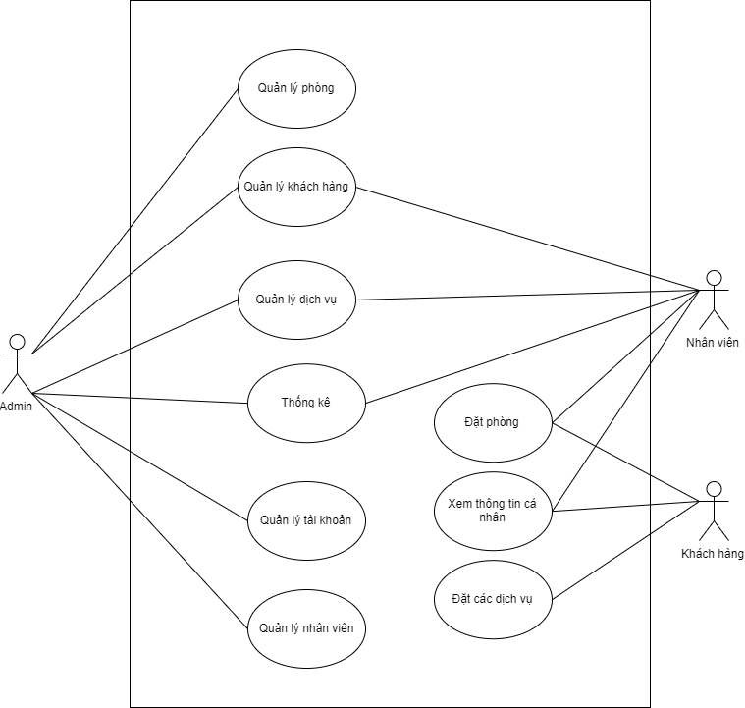

**Hình** **2-1:** **Biểu** **đồ** **use-case** **tổng** **quan**

7

* 1. ***Biểu*** ***đồ*** ***use*** ***case*** ***phân*** ***rã***



8

#### Phân rã use case “Quản trị viên”

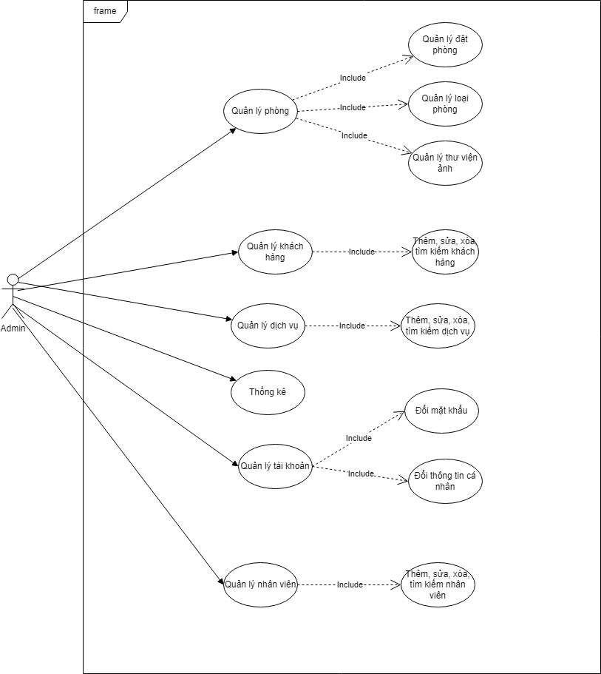

**Hình** **2-2:** **Biểu** **đồ** **use** **case** **Quản** **trị** **viên**

#### Phân rã use case “Nhân viên”

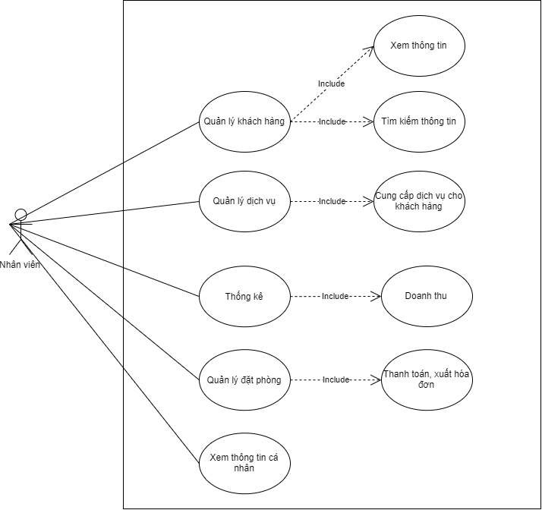

**Hình** **2-3:** **Biểu** **đồ** **use** **case** **Nhân** **viên**

9

#### Phân rã use case “Khách hàng”

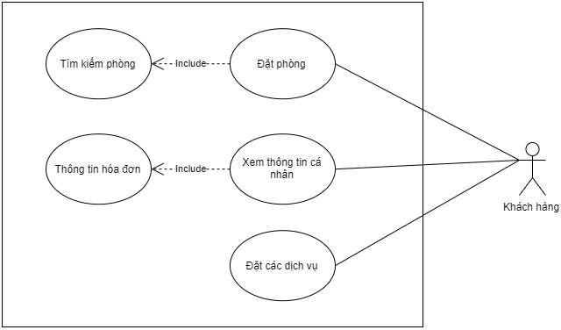

**Hình** **2-4:** **Biểu** **đồ** **use** **case** **Khách** **hàng**

### Quy trình nghiệp vụ

#### Quy trình sử dụng phần mềm

Khách có thể đăng ký để tạo ra tài khoản cho mình. Sau đó có thể đăng nhập để sử dụng các chức năng của phần mềm. Nếu khách quên mật khẩu, khách có thể yêu cầu hệ thống cho phép mình thiết lập lại mật khẩu. Lúc này, hệ thống sẽ gửi liên kết qua email đã đăng ký và có thể vào liên kết đó để thực hiện việc thiết lập lại mật khẩu.

Sau khi đăng nhập thành công vào hệ thống, người dùng có thể sử dụng các chức năng như Xem và cập nhật thông tin cá nhân của mình, Thay đổi mật khẩu, và các chức năng trong phạm vi của mình mà hệ thống đã cấp phát.

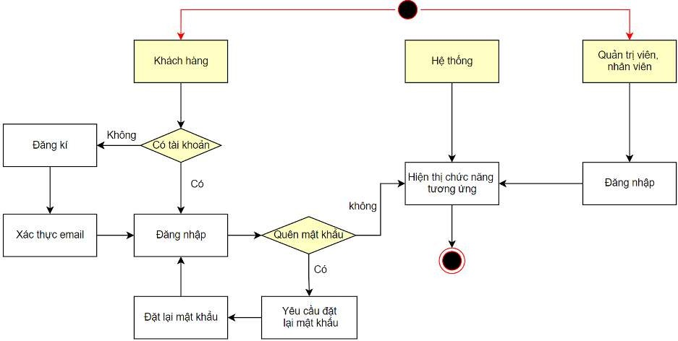

**Hình** **2-4:** **Biểu** **đồ** **hoạt** **động** **sử** **dụng** **phần** **mềm**

#### Quy trình quản lý nhân viên

Quản trị viên có thể quản lý nhân viên theo theo các bước: Quản trị viên tìm kiếm nhân viên, cung cấp thông tin tìm kiếm và xem thông tin nhân viên đó. Quản trị viên có thể thêm mới nhân viên.

11

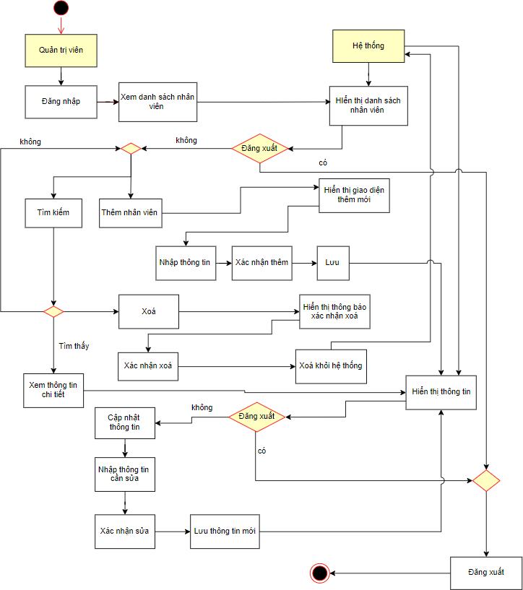

**Hình** **2-5:** **Biểu** **đồ** **hoạt** **động** **quản** **lý** **giảng** **viên**

#### Quy trình quản lý phòng

Quản trị viên trước tiên cần đăng nhập hệ thống. Sau đó thực hiện các chức năng quản lý phòng.



12

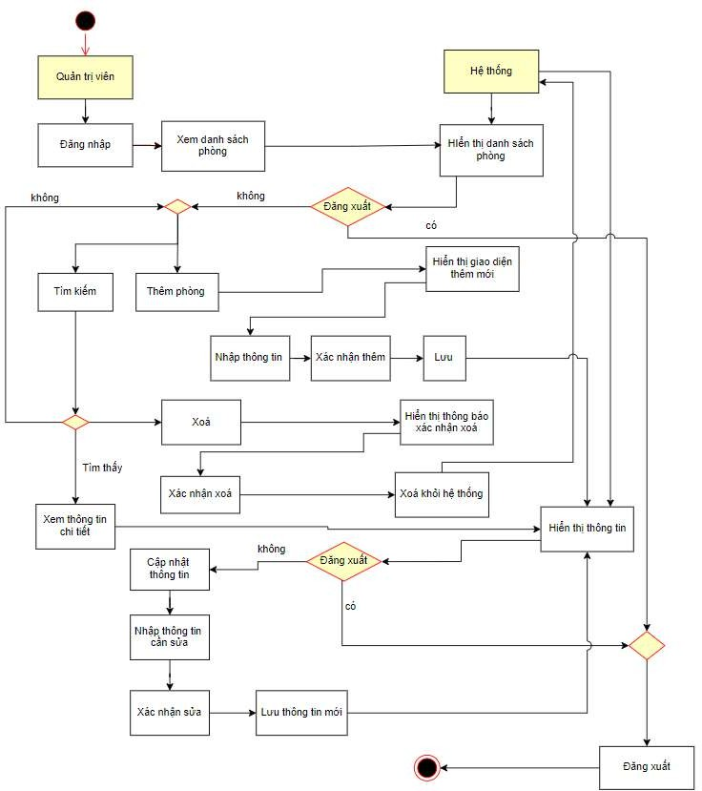

**Hình** **2-6:** **Biểu** **đồ** **hoạt** **động** **quản** **lý** **phòng**

13

#### Quy trình sử dụng của khách hàng

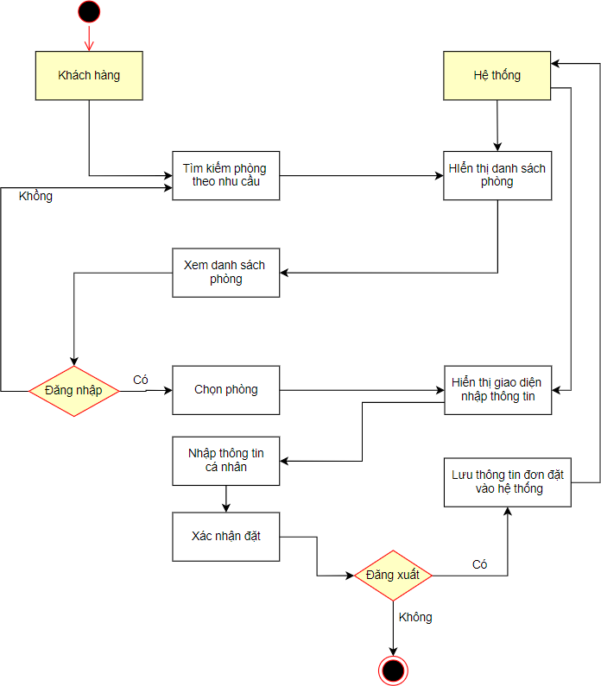

**Hình** **2-11:** **Biểu** **đồ** **quy** **trình** **sử** **dụng** **của** **khách** **hàng**

### Đặc tả các usecase

#### Đăng nhập



14

|  |  |  |  |
| --- | --- | --- | --- |
| **Mã** **Use** **case** | UC001 | **Tên** **Use** **case** | Đăng nhập |

|  |  |  |  |  |  |
| --- | --- | --- | --- | --- | --- |
| **Tác** **nhân** | Khách | | | | |
| **Mô** **tả** | Tác nhân đăng nhập vào hệ thống để sử dụng các chức năng hệ thống | | | | |
| **Sự** **kiện** **kích** **hoạt** | Click vào nút đăng nhập trên giao diện website | | | | |
| **Tiền** **điều** **kiện** | Tác nhân đã có tài khoản trên hệ thống | | | | |
| **Luồng** **sự** **kiện** **chính** **(Thành** **công)** |  | **STT** | **Thực** **hiện** **bởi** | **Hành** **động** |  |
| 1. | Khách | Chọn chức năng Đăng nhập |
| 2. | Hệ thống | Hiển thị giao diện đăng nhập |
| 3. | Khách | Nhập email và mật khẩu (mô tả phía dưới *) |
| 4. | Khách | Yêu cầu đăng nhập |
| 5. | Hệ thống | Kiểm tra xem khách đã nhập các trường bắt buộc nhập hay chưa |
| 6. | Hệ thống | Kiểm tra email và mật khẩu có hợp lệ do khách nhập trong hệ thống hay không |
| 7. | Hệ thống | Hiển thị chức năng tương ứng đối với Người dùng |
| **Luồng** **sự** **kiện** **thay** **thế** | **STT** | **Thực** **hiện** **bởi** | **Hành** **động** |  |
| 6a. | Hệ thống | Thông báo lỗi: Cần nhập các trường bắt buộc nhập nếu khách nhập thiếu |
| 7a. | Hệ thống | Thông báo lỗi: email và/hoặc mật khẩu chưa đúng  nếu không tìm thấy email và mật khẩu trong hệ thống |
| **Hậu** **điều** **kiện** | Tác nhân đăng nhập được vào hệ thống | | | | |

**Bảng** **2-1:** **Đặc** **tả** **chức** **năng** **“Đăng** **nhập”**

* + - * Dữ liệu đầu vào gồm các trường dữ liệu sau:

|  |  |  |  |  |  |
| --- | --- | --- | --- | --- | --- |
| **STT** | **Trường** **dữ** **liệu** | **Mô** **tả** | **Bắt** **buộc?** | **Điều** **kiện** **hợp** **lệ** | **Ví** **dụ** |
| 1. | Email | Input email field | Có | Đúng định dạng email | [123@gmail.com](mailto:123@gmail.com) |
| 2. | Mật khẩu | Pasword field | Có | Tối thiểu 6 kí tự | Password |

**Bảng** **2-2:** **Dữ** **liệu** **chức** **năng** **“Đăng** **nhập”**

#### Thay đổi mật khẩu

|  |  |  |  |
| --- | --- | --- | --- |
| **Mã** **Use** **case** | UC002 | **Tên** **Use** **case** | Thay đổi mật khẩu |
| **Tác** **nhân** | Quản trị viên, nhân viên, khách hàng. | | |
| **Mô** **tả** | Tác nhân muốn thay đổi mật khẩu để bảo vệ tài khoản | | |
| **Sự** **kiện** **kích** **hoạt** | Click vào dropbox Profile item, đối với QTV và NV, dropbox liên kết “Change Passwork” đối với Khách hàng. | | |

15



16

|  |  |  |
| --- | --- | --- |
| **STT** | **Thực** **hiện** **bởi** | **Hành** **động** |
| 1. | Khách | Chọn chức năng Đăng ký |
| 2. | Hệ thống | Hiển thị giao diện đăng ký |
| 3. | Khách | Nhập các thông tin tài khoản (mô tả phía dưới *) |
| 4. | Khách | Yêu cầu đăng ký |

|  |  |  |  |  |  |
| --- | --- | --- | --- | --- | --- |
| **Tiền** **điều** **kiện** | Tác nhân đăng nhập thành công vào hệ thống | | | | |
| **Luồng** **sự** **kiện** **chính** **(Thành** **công)** |  | **STT** | **Thực** **hiện** **bởi** | **Hành** **động** |  |
| 1. | Người dùng | Chọn chức năng Thay đổi mật khẩu |  |
| 2. | Hệ thống | Hiển thị giao diện chức năng thay đổi mật khẩu |  |
| 3. | Người dùng | Điền thông tin mật khẩu cũ để xác minh, mật khẩu mới để thay đổi và xác minh lại mật khẩu mới trùng khớp với mật khẩu cần thay đổi |  |
| 4. | Người dùng | Yêu cầu thay đổi mật khẩu |  |
| 5. | Hệ thống | Kiểm tra mật khẩu cũ, mật khẩu mới và xác nhận mật khẩu mới có trùng khớp và tiến hành thay đổi mật khẩu |  |
| **Luồng** **sự** **kiện** **thay** **thế** | **STT** | **Thực** **hiện** **bởi** | **Hành** **động** |  |
| 5a. | Hệ thống | Thông báo lỗi nếu thông tin mật khẩu đối tượng cung cấp không đúng hoặc không trùng khớp |  |
| **Hậu** **điều** **kiện** | Cập nhật mật khẩu mới vào hệ thống | | | | |

**Bảng** **2-3:** **Đặc** **tả** **chức** **năng** **“Thay** **đổi** **mật** **khẩu”**

#### Đăng ký

|  |  |  |  |
| --- | --- | --- | --- |
| **Mã** **Use** **case** | UC004 | **Tên** **Use** **case** | Đăng ký |
| **Tác** **nhân** | Khách | | |
| **Mô** **tả** | Tác nhân đăng ký tài khoản để sử dụng chức năng của hệ thống | | |
| **Sự** **kiện** **kích** **hoạt** | Click vào nút đăng ký trên thanh tiêu đề | | |
| **Tiền** **điều** **kiện** | Không | | |
| **Luồng** **sự** **kiện** **chính** **(Thành** **công)** |

|  |  |  |  |  |  |
| --- | --- | --- | --- | --- | --- |
|  |  | 5. | Hệ thống | Kiểm tra xem khách đã nhập các trường bắt buộc nhập hay chưa |  |
|  | 6. | Hệ thống | Kiểm tra địa chỉ email của khách có hợp lệ không |  |
| 7. | Hệ thống | Kiểm tra mật khẩu nhập lại và mật khẩu có trùng nhau hay không |  |
| 8. | Hệ thống | Kiểm tra mật khẩu có đủ mức độ an toàn hay không |  |
| 9. | Hệ thống | Lưu thông tin tài khoản và thông báo đăng ký thành công |  |
| **Luồng** **sự** **kiện** **thay** **thế** | **STT** | **Thực** **hiện** **bởi** | **Hành** **động** |  |
| 6a. | Hệ thống | Thông báo lỗi: Cần nhập các trường bắt buộc nhập nếu khách nhập thiếu |  |
| 7a. | Hệ thống | Thông báo lỗi: Địa chỉ email không hợp lệ nếu địa chỉ email không hợp lệ |  |
| 8a. | Hệ thống | Thông báo lỗi: Mật khẩu xác nhận không trùng với Mật khẩu nếu hai mật khẩu không trùng nhau |  |
| 9a. | Hệ thống | Thông báo lỗi: Mật khẩu cần đảm bảo độ an toàn  nếu mật khẩu không đảm bảo độ an toàn được quy định bởi hệ thống (có ít nhất 6 ký tứ) |  |
| **Hậu** **điều** **kiện** | Tài khoản được tạo và lưu trữ vào hệ thống | | | | |

**Bảng** **2-5:** **Đặc** **tả** **chức** **năng** **“Đăng** **ký”**

* + - * Dữ liệu đầu vào của chức năng Đăng ký gồm các trường dữ liệu sau:

|  |  |  |  |  |  |
| --- | --- | --- | --- | --- | --- |
| **STT** | **Trường** **dữ** **liệu** | **Mô** **tả** | **Bắt** **buộc?** | **Điều** **kiện** **hợp** **lệ** | **Ví** **dụ** |
| 1. | Email | Input email field | Có | Địa chỉ email hợp lệ | [qndev@gmail.com](mailto:qndev@gmail.com) |
| 2. | Mật khẩu | Pasword field | Có | Ít nhất 6 ký tự | 123456 |
| 3. | Xác nhận mật khẩu | Pasword field | Có | Trùng với Mật khẩu | 123456 |

**Bảng** **2-6:** **Dữ** **liệu** **chức** **năng** **“Đăng** **ký”**

#### Cập nhật thông tin cá nhân

|  |  |  |  |
| --- | --- | --- | --- |
| **Mã** **Use** **case** | UC005 | **Tên** **Use** **case** | Cập nhật thông tin cá nhân |
| **Tác** **nhân** | Khách, Quản trị viên | | |
| **Mô** **tả** | Tác nhân cập nhật thông tin cá nhân | | |
| **Sự** **kiện** **kích** **hoạt** | Click vào dropbox Profile item đối với Khách và QTV, “My Profile” với Học viên trên phần | | |

17



18

|  |  |  |  |  |  |
| --- | --- | --- | --- | --- | --- |
|  | đầu trang (header) | | | | |
| **Tiền** **điều** **kiện** | Tác nhân đăng nhập thành công | | | | |
| **Luồng** **sự** **kiện** **chính**  **(Thành** **công)** |  | **STT** | **Thực** **hiện** **bởi** | **Hành** **động** |  |
| 1. | Người dùng | Chọn chức năng Cập nhật thông tin cá nhân |
| 2. | Hệ thống | Hiển thị giao diện cập nhật thông tin cá nhân |
| 3. | Người dùng | Điền thông tin cần cập nhật (mô tả phía dưới *) |
| 4. | Người dùng | Yêu cầu cập nhật |
| 5. | Hệ thống | Kiểm tra thông tin nhập liệu của người dùng |
| 6. | Hệ thống | Cập nhật và thông báo thành công |
| **Luồng** **sự** **kiện** **thay** **thế** | **STT** | **Thực** **hiện** **bởi** | **Hành** **động** |  |
| 5a. | Hệ thống | Thông báo lỗi nếu kiểm tra thông tin nhập liệu không đúng định dạng |
| 6a. | Hệ thống | Thông báo lỗi nếu hệ thống không thể cập nhật thông tin |
| **Hậu** **điều** **kiện** | Cập nhật thành công, thông tin mới sẽ được lưu trữ vào hệ thống | | | | |

**Bảng** **2-7:** **Đặc** **tả** **chức** **năng** **“Cập** **nhật** **thông** **tin** **cá** **nhân”**

* + - * Dữ liệu đầu vào chức năng Cập nhật thông tin cá nhân:

|  |  |  |  |  |  |
| --- | --- | --- | --- | --- | --- |
| **STT** | **Trường** **dữ** **liệu** | **Mô** **tả** | **Bắt** **buộc?** | **Điều** **kiện** **hợp** **lệ** | **Ví** **dụ** |
| 1. | Họ tên | Input text field | Không | Không quá 255 kí tự | Mai Văn Phố |
| 2. | Email | Input email field | Có | Đúng định dạng email | [mvp123@gmail.com](mailto:mvp123@gmail.com) |
| 3. | Ngày sinh | DatePicker | Không | Ngày tháng hợp lệ | 04/15/1996 |
| 4. | Điện thoại | Input text field | Không | Kí tự số | 0989123456 |
| 5. | Giới tính | Male, Female, Other | Không | Chọn Male, Female, Other | Male |

**Bảng** **2-8:** **Dữ** **liệu** **chức** **năng** **“Cập** **nhật** **thông** **tin** **cá** **nhân”**

#### Tìm kiếm khách hàng, nhân viên

|  |  |  |  |
| --- | --- | --- | --- |
| **Mã** **Use** **case** | UC006 | **Tên** **Use** **case** | Tìm kiếm Giảng viên, Học viên |
| **Tác** **nhân** | Quản trị viên, (QTV) , Nhân viên(NV) | | |
| **Mô** **tả** | Tìm kiếm tài khoản có trên hệ thống | | |
| **Sự** **kiện** **kích** **hoạt** | Click search box hoặc dropbox với các thông tin tìm kiếm | | |
| **Tiền** **điều** **kiện** | Đăng nhập thành công vào hệ thống | | |

|  |  |  |  |  |  |
| --- | --- | --- | --- | --- | --- |
| **Luồng** **sự** **kiện** | | **STT** | **Thực** **hiện** **bởi** | **Hành** **động** |  |
| **chính** | |
| 1. | QTV, NV | Chọn chức năng Tìm kiếm |
| **(Thành** **công)** | |
| 2. | Hệ thống | Hiển thị giao diện chức năng tìm kiếm |
| 3. | QTV, NV | Nhập tên, email, số điện thoại người muốn tìm kiếm (mô tả phía dưới *) |
| 4. | QTV, NV | Yêu cầu tìm kiếm |
| 5. | Hệ thống | Tìm và lấy về thông tin những người dùng thoả mãn các tiêu chí tìm kiếm |
| 6. | Hệ thống | Hiển thị danh sách những người dùng thoả mãn điều kiện tìm kiếm nếu có ít nhất một người dùng được tìm thấy |
| **Luồng** **sự** **kiện** | | **STT** | **Thực** **hiện** **bởi** | **Hành** **động** |  |
| **thay** **thế** | |
| 6a. | Hệ thống | Thông báo: Không tìm thấy thông tin người dùng nào thoả |  |
|  | |  |  | mãn tiêu chí tìm kiếm nếu trả về danh sách rỗng |
| **Hậu** **điều** **kiện** | Hiển thị những tài khoản tương ứng với thông tin cần tìm kiếm | | | | |

**Bảng** **2-9:** **Đặc** **tả** **chức** **năng** **“Tìm** **kiếm** **khách** **hàng,** **nhân** **viên”**

* + - * Dữ liệu đầu vào khi tìm kiếm:

|  |  |  |  |  |  |
| --- | --- | --- | --- | --- | --- |
| **STT** | **Trường** **dữ** **liệu** | **Mô** **tả** | **Bắt** **buộc?** | **Điều** **kiện** **hợp** **lệ** | **Ví** **dụ** |
| 1. | Tên | Input text field | Không | Chuỗi kí tự | Nguyễn Văn A |
| 2. | Email | Input text field | Không | Định dạng email | [testmail@gmail.com](mailto:testmail@gmail.com) |
| 3. | Điện thoại | Input text field | Không | Kí tự số | 0989123456 |

**Bảng** **2-10:** **Dữ** **liệu** **đầu** **vào** **chức** **năng** **Tìm** **kiếm**

#### Quản lý nhân viên

|  |  |  |  |
| --- | --- | --- | --- |
| **Mã** **Use** **case** | UC008 | **Tên** **Use** **case** | Quản lý nhân viên |
| **Tác** **nhân** | Quản trị viên (QTV) | | |
| **Mô** **tả** | Thực hiện các tác vụ như thêm, sửa, xóa, tìm kiếm, phân quyền tài khoản nhân viên | | |
| **Sự** **kiện** **kích** **hoạt** | Click nút “Create”, “Delete”, “Edit”, “Search”, “Role”, “List” tương ứng với các sự kiện thêm mới, xóa, sửa, phân quyền,xem danh sách nhân viên | | |
| **Tiền** **điều** **kiện** | Đăng nhập thành công | | |
| **Tìm** **kiếm** **(S** **-** **Search):** **UC006**  **Xem** **(** **R-** **Read):** | | | |

19

**Luồng** **sự** **ki** **thay** **thế**

**ện** 4

a. Hệ thống

Thông báo lỗi nếu các trường nhập liệu không đúng đị dạng



20

|  |  |  |  |
| --- | --- | --- | --- |
| Luồng sự kiện chính | STT | Thực hiện bởi | Hành động |
| 1 | QTV | Yêu cầu xem danh sách nhân viên |
| 2 | Hệ thống | Hiển thị danh sách nhân viên |
| 3 | QTV | Yêu cầu xem chi tiết thông tin nhân viên |
| 4 | Hệ thống | Hiển thị chi tiết thông tin nhân viên |
| Luồng sự kiện  thay thế | 2a | Hệ thống | Thông báo nếu không có nhân viên. |

|  |  |  |  |  |  |  |  |  |  |  |
| --- | --- | --- | --- | --- | --- | --- | --- | --- | --- | --- |
| **Sửa** **(U** **-** **Update):** | | | | | | | | | | |
|  |  | **Luồng** **sự** **kiện** **chính** | | **ST**  **T** | | **Thực** **hiện** **bởi** | | **Hành** **động** | |  |
| 1. | | Quản trị viên | | Chọn xem chi tiết giảng viên và yêu cầu sửa | |
| 2. | | Hệ thống | | Lấy thông tin chi tiết giảng viên và hiển thị thông tin lên giao diện của chức năng sửa | |
| 3. | | Quản trị viên | | Chỉnh sửa các thông tin giảng viên (mô tả phía dưới **) và yêu cầu sửa | |
| 4. | | Hệ thống | | Kiểm tra các trường nhập liệu | |
| **Xoá(D-Delete)** | |  | 5. | | Hệ thống | | Cập nhật các thông tin cần chỉnh sửa và thông báo chỉnh  sửa thành công. | |
| Luồng sự kiện chính | | ST | T | Thực hiện bởi | | Hành động | | nh |
|  | 1 |  |  | QTV | Chọn | nhân viên cần xoá |
| 2 | 5 | a. | Hệ thHốệntghống | Hiển | thịTthhôônngg bbááoolyỗêi unếcuầucậqpunảhnậttrkị hvôiênng xtháàcnnhhcậônngviệc |  |
|  |  |  | | xoá | |  |
| Luồng sự kiện  thay thế | | 2a |  | Hệ thống | | Thông báo nếu không có nhân viên. | |
|  | | | | | | | | | |
|  | | **Thêm(C-**  **Create)** | |  | | | | | | |
| **Luồng** **sự** **kiện** **chính** | | **ST**  **T** | | **Thực** **hiện** **bởi** | | **Hành** **động** | |  |
| 1. | | Quản trị viên | | Yêu cầu chức năng thêm mới nhân viên | |
| 2. | | Hệ thống | | Hiển thị chức năng thêm mới nhân viên | |
| 3. | | Quản trị viên | | Nhập các thông tin nhân viên (mô tả phía dưới **) và yêu cầu thêm mới | |
| 4. | | Hệ thống | | Kiểm tra các trường nhập liệu | |

|  |  |  |  |  |  |
| --- | --- | --- | --- | --- | --- |
|  |  | 5. | Hệ thống | Thêm mới thông tin nhân viên |  |
| **Luồng** **sự** **kiện** **thay** **thế** | 4a. | Hệ thống | Thông báo lỗi nếu dữ liệu nhập vào không đúng định  dạng |
| 5a. | Hệ thống | Thông báo lỗi nếu thêm mới không thành công |
| **Hậu** **điều** **kiện** | | Hiển thị danh sách tương ứng với thông tin cần tìm kiếm; Cập nhật thành công, thông tin mới sẽ được lưu trữ vào hệ thống; Xóa thành công nhân viên; Nhân viên khi tạo mới được lưu trữ trong cơ sở dữ liệu của hệ thống | | | |

**Bảng** **2-16:** **Đặc** **tả** **chức** **năng** **“Quản** **lý** **nhân** **viên”**

** Dữ liệu đầu vào khi thêm/sửa:

|  |  |  |  |  |  |
| --- | --- | --- | --- | --- | --- |
| **STT** | **Trường** **dữ** **liệu** | **Mô** **tả** | **Bắt** **buộc?** | **Điều** **kiện** **hợp** **lệ** | **Ví** **dụ** |
| 1. | Tên | Text field | Có | Tối đa 255 kí tự |  |
| 2. | Email | Email nhân viên: input email field | Có | Định dạng email | [teacher@gmail.com](mailto:teacher@gmail.com) |
| 3. | Quyền | Nhân viên | Có | Số nguyên | 1: Admin 2: Nhân viên |
| 4. | Điện thoại |  | Không | Kí tự số | 0989123456 |
| 5. | Giới tính | Lựa chọn Male, Female hoặc Other | Không |  | Female |
| 6. | Mật khẩu |  | Có | Độ dài tối thiểu 6 kí tự | 123456 |

**Bảng** **2-17:** **Dữ** **liệu** **đầu** **vào** **chức** **năng** **“Quản** **lý** **nhân** **viên”**

#### Quản lý phòng

|  |  |  |  |
| --- | --- | --- | --- |
| **Mã** **Use** **case** | UC009 | **Tên** **Use** **case** | Quản lý khóa học |
| **Tác** **nhân** | Quản trị viên (QTV) | | |
| **Mô** **tả** | Thực hiện các tác vụ như thêm, sửa, xóa, tìm kiếm phòng | | |
| **Sự** **kiện** **kích** **hoạt** | Click nút “Create”, “Delete”, “Show”, “Rooms”, “Edit” | | |
| **Tiền** **điều** **kiện** | Đăng nhập thành công | | |
|  | | | |

21

|  |  |  |  |  |  |
| --- | --- | --- | --- | --- | --- |
| **Xem** **(R** **-** **Read):** | | | | | |
|  | **Luồng** **sự** **kiện** **chính** | **STT** | **Thực** **hiện** **bởi** | **Hành** **động** |  |
| 1. | Quản trị viên | Yêu cầu Xem danh sách tất cả phòng |

Thông báo nếu không có một phòng nào

Hệ thống

2a.

**Luồng** **sự** **kiện** **thay** **thế**

Hiển thị chi tiết phòng đó

Hệ thống

4.

Yêu cầu xem chi tiết của một phòng

Quản trị viên

3.

Hiển thị danh sách tất cả phòng của khách sạn

Hệ thống

2.

**S**



22

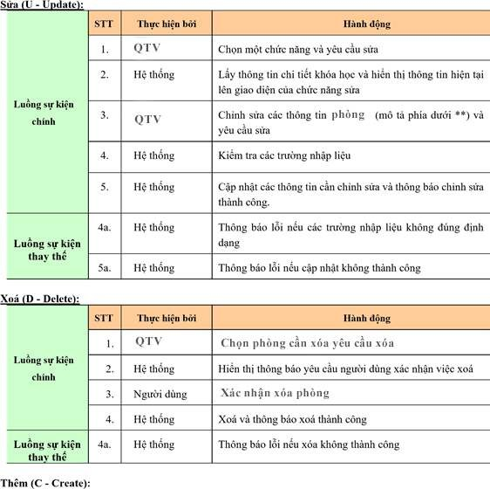

|  |  |  |  |  |  |
| --- | --- | --- | --- | --- | --- |
|  | **Luồng** **sự** **kiện** **chính** | **ST** **T** | **Thực** **hiện** **bởi** | **Hành** **động** |  |
| 1. | Quản trị viên | Yêu cầu chức năng thêm mới phòng |
| 2. | Hệ thống | Hiển thị chức năng thêm mới phòng |
| 3. | Quản trị viên | Nhập các thông tin phòng (mô tả phía dưới **) và yêu cầu thêm mới |
|  |  | 4. | Hệ thống | Kiểm tra các trường nhập liệu |  |
| 5. | Hệ thống | Thêm mới thông tin phòng |
| **Luồng** **sự** **kiện** **thay** **thế** | 4a. | Hệ thống | Thông báo lỗi nếu dữ liệu nhập vào không đúng định dạng |
| 5a. | Hệ thống | Thông báo lỗi nếu thêm mới không thành công |
| **Hậu** **điều** **kiện** | | Hiển thị những phòng tương ứng với thông tin cần tìm kiếm; Cập nhật thành công, thông tin mới sẽ được lưu trữ vào hệ thống; Xóa thành công phòng khi không cần thiết; phòng | | | |

23



24

|  |  |
| --- | --- |
|  | khi tạo mới được lưu trữ trong cơ sở dữ liệu của hệ thống kèm theo trạng thái của phòng (Public hay Private) tương ứng với chức năng Dọn dẹp hay Sửa chữa hay Hoàn tất. |

**Bảng** **2-18:** **Đặc** **tả** **chức** **năng** **“Quản** **lý** **phòng”**

** Dữ liệu đầu vào khi thêm/sửa:

|  |  |  |  |  |  |
| --- | --- | --- | --- | --- | --- |
| **STT** | **Trường** **dữ** **liệu** | **Mô** **tả** | **Bắt** **buộc?** | **Điều** **kiện** **hợp** **lệ** | **Ví** **dụ** |
| 1. | Số phòng | Input text field | Có |  | 103 |
| 2. | Loại phòng | Text field | Có |  | VIP |
| 3. | Gía tiền | VND | Có |  | 600000 VND |
| 4. | Size | M^2 | Có |  | 100 M^2 |
| 5. | Số lượng |  | Có |  | 3 |
| 6. | Ảnh | Ảnh minh họa | Có | Định  dạng ảnh: png, gif, jpg, jpeg |  |
| 7. | Mô tả | Text field | Không |  |  |

**Bảng** **2-19:** **Dữ** **liệu** **chức** **năng** **“Quản** **lý** **khóa** **học”**

#### Quản lý khách hàng

|  |  |  |  |  |  |  |  |
| --- | --- | --- | --- | --- | --- | --- | --- |
| **Mã** **Use** **case** | | UC010 | | | **Tên** **Use** **case** | Quản lý học viên | |
| **Tác** **nhân** | | Quản trị viên (QTV ) | | | | | |
| **Mô** **tả** | | Thực hiện các tác vụ như thêm, sửa, xóa, tìm kiếm tài khoản khách hàng | | | | | |
| **Sự** **kiện** **kích** **hoạt** | | Click nút “Delete”, “Users”, “User Detail” tương ứng với các sự kiện xóa, xem danh sách, xem chi tiết khách hàn. | | | | | |
| **Tiền** **điều** **kiện** | | Đăng nhập thành công | | | | | |
| **Tìm** **kiếm** **(S** **-** **Search):** **UC006** **Xem** **(R** **-** **Read):** | | | | | | | |
|  | **Luồng** **sự** **kiện** **chính** | **ST**  **T** | **Thực** **hiện** **bởi** | **Hành** **động** | | |  |
| 1. | QTV | Yêu cầu Xem danh sách khách hàng | | |
| 2. | Hệ thống | Hiển thị danh sách khách hàng | | |
| 3. | QTV | Yêu cầu xem chi tiết thông tin khách hàng | | |
| 4. | Hệ thống | Hiển thị chi tiết thông tin khách hàng | | |
| **Luồng** **sự** **kiện** **thay** **thế** | 2a. | Hệ thống | Thông báo nếu không có ít nhất một khách hàng nào | | |

**Xoá** **(D** **-** **Delete):**

|  |  |  |  |  |  |
| --- | --- | --- | --- | --- | --- |
|  | **Luồng** **sự** **kiện** **chính** | **ST**  **T** | **Thực** **hiện** **bởi** | **Hành** **động** |  |
| 1  . | QTV | Chọn khách hàng cần xóa yêu cầu xoá |
| 2  . | Hệ thống | Hiển thị thông báo yêu cầu quản trị viên, nhân viên xác nhận việc xoá |
| 3  . | QTV | Xác nhận xoá khách hàng |
| 4  . | Hệ thống | Xoá và thông báo xoá thành công |
| **Luồng** **sự** **kiện** **thay** **thế** | 4a. | Hệ thống | Thông báo lỗi nếu xóa không thành công |
| **Hậu** **điều** **kiện** | | Hiển thị danh sách tương ứng với thông tin cần tìm kiếm; Xóa thành công khách hàng khỏi hệ thống; Mở khóa cho khách hàng sử dụng chức năng hệ thống hay khi Khóa khách hàng sẽ không thể sử dụng được chức năng hệ thống. | | | |

**Bảng** **2-20:** **Đặc** **tả** **chức** **năng** **“Quản** **lý** **khách** **hàng”**

#### Quản lý phòng

|  |  |  |  |  |  |  |  |
| --- | --- | --- | --- | --- | --- | --- | --- |
| **Mã** **Use** **case** | | UC011 | | | **Tên** **Use** **case** | Quản lý bài giảng | |
| **Tác** **nhân** | | Nhân viên | | | | | |
| **Mô** **tả** | | Thực hiện các tác vụ như thêm, sửa, xóa, tìm kiếm phòng | | | | | |
| **Sự** **kiện** **kích** **hoạt** | | Click nút “Create”, “Delete”, “Show”, “Edit” | | | | | |
| **Tiền** **điều** **kiện** | | Đăng nhập thành công | | | | | |
| **Tìm** **kiếm** **(S** **-** **Search):** | | | | | | | |
|  | **Luồng** **sự** **kiện** **chính** | **STT** | **Thực** **hiện** **bởi** | **Hành** **động** | | |  |
| 1. | Nhân viên | Chọn chức năng tìm kiếm phòng | | |
| 2. | Hệ thống | Hiển thị giao diện chức năng tìm kiếm | | |
| 3. | Nhân viên | Nhập tên số phòng muốn tìm kiếm | | |

|  |  |  |  |  |
| --- | --- | --- | --- | --- |
|  |  | 4. | Nhân viên | Yêu cầu tìm kiếm |
| 5. | Hệ thống | Tìm và lấy về thông tin phòng |
| **Luồng** **sự** **kiện** **thay** **thế** | 5a. | Hệ thống | Thông báo: Không tìm thấy số phòng nào trùng khớp với tên cần tìm kiếm nếu trả về danh sách rỗng |

25

**Xem** **(R** **-** **Read):**

**STT**

**Thực** **hiện** **bởi**

**Hành** **động**

1.

Nhân viên

Yêu cầu Xem danh sách phòng

2.

Hệ thống

Hiển thị danh sách phòng

3.

Nhân viên

Yêu cầu xem chi tiết một phòng

4.

Hệ thống

Hiển thị chi tiết phòng với danh sách khách hàng của phòng đó

5.1.

Nhân viên

Yêu cầu xóa khách hàng của phòng đó

**Luồng** **sự** **kiện**

**chính** 5.2. Hệ thống Hiển thị thông báo yêu cầu xác nhận việc xoá

5.3.

Nhân viên

Xác nhận xoá

5.4. Hệ thống

Xoá và thông báo xoá thành công

6.1.

Nhân viên

Yêu cầu xem chi tiết khách hàng

6.2. Hệ thống

Hiển thị chi tiết khách của bài giảng đó

6.3. Nhân viên

Yêu cầu thêm dịch vụ cho phòng

6.4. Hệ thống

Hiển thị danh sách dịch vụ

2a.

Hệ thống

Thông báo nếu không có ít nhất một phòng nào

4a.

Hệ thống

Thông báo nếu không có ít nhất khách hàng nào của phòng

5.4a. Hệ thống

Thông báo lỗi nếu xóa không thành công

6.6a. Hệ thống

Thông báo lỗi nếu không có ít nhất dịch vụ nào

**Luồng** **sự** **kiện** **thay** **thế**

#### Quản lý dịch vụ



26

|  |  |  |  |
| --- | --- | --- | --- |
| **Mã** **Use** **case** | UC012 | **Tên** **Use** **case** | Quản lý tin tức |
| **Tác** **nhân** | Quản trị viên | | |

|  |  |
| --- | --- |
| **Mô** **tả** | Thực hiện các tác vụ như thêm, sửa, xóa, tìm kiếm tin tức |
| **Sự** **kiện** **kích** **hoạt** | Click nút “Create News”, “Delete”, “News Detail, “Edit News”, “Search Button”, menu  “News” tương ứng với các sự kiện thêm mới, xóa, xem chi tiết, thay đổi, tìm kiếm, danh sách dịch vụ. |

|  |  |
| --- | --- |
| **Tiền** **điều** **kiện** | Đăng nhập thành công |
| **Tìm** **kiếm** **(S** **-** **Search):** **UC007** | |

27

|  |  |  |  |  |  |
| --- | --- | --- | --- | --- | --- |
| **Thêm** **(C** **-** **Create):** | | | | | |
|  | **Luồng** **sự** **kiện** | **STT** | **Thực** **hiện** **bởi** | **Hành** **động** |  |
|  | **chính** | 1. | Quản trị viên | Yêu cầu chức năng thêm mới dịch vụ |  |
| 2. | Hệ thống | Hiển thị chức năng thêm mới dịch vụ |



28

|  |  |  |  |  |  |
| --- | --- | --- | --- | --- | --- |
|  | | 3. | Quản trị viên | Nhập các thông tin dịch vụ (mô tả phía dưới **) và yêu cầu thêm mới |  |
| 4. | Hệ thống | Kiểm tra các trường nhập liệu |
| 5. | Hệ thống | Thêm mới dịch vụ |
|  | **Luồng** **sự** **kiện** **thay** **thế** | 4a. | Hệ thống | Thông báo lỗi nếu dữ liệu nhập vào không đúng định dạng |
| 5a. | Hệ thống | Thông báo lỗi nếu thêm mới không thành công |
| **Hậu** **điều** **kiện** | | Hiển thị danh sách tương ứng với thông tin cần tìm kiếm; Cập nhật thành công, thông tin mới sẽ được lưu trữ vào hệ thống; Xóa thành công tin tức; Dịch vụ khi tạo mới được lưu trữ trong cơ sở dữ liệu của hệ thống. Thông báo lỗi khi thực hiện các chức năng không thành công. | | | |

**Bảng** **2-26:** **Đặc** **tả** **chức** **năng** **“Quản** **lý** **dịch** **vụ”**

**Dữ liệu dịch vụ:

|  |  |  |  |  |  |
| --- | --- | --- | --- | --- | --- |
| **STT** | **Trường** **dữ** **liệu** | **Mô** **tả** | **Bắt** **buộc?** | **Điều** **kiện** **hợp** **lệ** | **Ví** **dụ** |
| 1. | Tên dịch vụ | Input field | Có | Chuỗi kí tự | Bánh mì |
| 2. | Gía tiền |  | Có | Số | 10000 VND |

**Bảng** **2-27:** **Dữ** **liệu** **đầu** **vào** **khi** **thêm,** **sửa** **dịch** **vụ**

#### Xem lịch sử phòng và thông tin khách hàng ở phòng

|  |  |  |  |  |  |  |  |
| --- | --- | --- | --- | --- | --- | --- | --- |
| **Mã** **Use** **case** | | UC014 | | | **Tên** **Use** **case** | Xem lịch sử phòng và  thông tin khách hàng ở phòng | |
| **Tác** **nhân** | | Quản trị viên, Nhân viên (QTV-NV) | | | | | |
| **Mô** **tả** | | Thực hiện các tác vụ như xem danh sách phòng, danh sách khách hàng đã ở tương ứng phòng đó | | | | | |
| **Sự** **kiện** **kích** **hoạt** | | Click menu “History Rooms”, dropdown item “User list” tương ứng với các sự kiện xem danh sách phòng, danh sách khách hàng của từng phòng | | | | | |
| **Tiền** **điều** **kiện** | | Đăng nhập thành công | | | | | |
| **Tìm** **kiếm** **(S** **-** **Search):** **UC007** **Xem** **(R** **-** **Read):** | | | | | | | |
|  | **Luồng** **sự** **kiện** **chính** | **STT** | **Thực** **hiện** **bởi** | **Hành** **động** | | |  |
| 1. | NV – QTV | Yêu cầu Xem lịch sử phòng | | |
| 2. | Hệ thống | Hiển thị danh sách phòng, mỗi phòng sẽ có liên kết  (dropdown item “User list”) đến danh sách khách hàng của từng phòng đó | | |

29



30

|  |  |  |  |  |  |
| --- | --- | --- | --- | --- | --- |
|  |  | 3. | NV – QTV | Yêu cầu xem danh sách khách hàng (click liên kết “User  list”) |  |
| 4. | Hệ thống | Hiển thị danh sách khách hàng |
| **Luồng** **sự** **kiện** **thay** **thế** | 2a. | Hệ thống | Thông báo nếu không có ít nhất phòng nào |
|  | 4a. | Hệ thống | Thông báo nếu không có ít nhất khách hàng nào |
| **Hậu** **điều** **kiện** | | Hiển thị danh sách tương ứng với thông tin cần tìm kiếm | | | |

**Bảng** **2-30:** **Đặc** **tả** **chức** **năng** **“Xem** **lịch** **sử** **phòng** **và** **thông** **tin** **khách** **hàng** **đã** **ở** **phòng”**

#### Quản lý loại phòng

|  |  |  |  |  |  |  |  |
| --- | --- | --- | --- | --- | --- | --- | --- |
| **Mã** **Use** **case** | | UC015 | | | **Tên** **Use** **case** | Quản lý thể loại phòng | |
| **Tác** **nhân** | | Quản trị viên | | | | | |
| **Mô** **tả** | | Thực hiện các tác vụ như thêm, sửa, xóa, tìm kiếm | | | | | |
| **Sự** **kiện** **kích** **hoạt** | | Click nút “Create”,“edit” - “Delete”, “Search”, menu tương ứng với các sự kiện thêm mới, thay đổi, xóa, tìm kiếm, danh sách loại phòng. | | | | | |
| **Tiền** **điều** **kiện** | | Đăng nhập thành công với quyền là Admin | | | | | |
| **Tìm** **kiếm** **(S** **-** **Search):** **UC007**    **Sửa** **(U** **-** **Update):** | | | | | | | |
|  | **Luồng** **sự** **kiện** **chính** | **STT** | **Thực** **hiện** **bởi** | **Hành** **động** | | |  |
| 1. | QTV | Yêu cầu sửa thông tin loại phòng | | |
| 2. | Hệ thống | Lấy thông tin loại phòng và hiển thị thông tin lên giao diện của chức năng sửa | | |
| 3. | QTV | Chỉnh sửa các thông tin (mô tả phía dưới **) và xác nhận  sửa | | |
| 4. | Hệ thống | Kiểm tra các trường nhập liệu | | |
| 5. | Hệ thống | Cập nhật các thông tin cần chỉnh sửa và thông báo chỉnh sửa  thành công. | | |

|  |  |  |  |  |  |
| --- | --- | --- | --- | --- | --- |
|  | **Luồng** **sự** **kiện** **thay** **thế** | 4a. | Hệ thống | Thông báo lỗi nếu các trường nhập liệu không đúng định dạng |  |
| 5a. | Hệ thống | Thông báo lỗi nếu cập nhật không thành công |
|  | | | | | |
|  | **Luồng** **sự** **kiện** **chính** | **ST**  **T** | **Thực** **hiện** **bởi** | **Hành** **động** |  |
| 1. | QTV | Yêu cầu chức năng thêm mới loại phòng |
| 2. | Hệ thống | Hiển thị chức năng thêm mới |
| 3. | QTV | Nhập các thông tin về loại phòng (mô tả phía dưới **) và yêu cầu thêm mới |
| 4. | Hệ thống | Kiểm tra các trường nhập liệu |
| 5. | Hệ thống | Thực hiện thêm mới loại phòng vào cơ sở dữ liệu |
|  | **Luồng** **sự** **kiện** **thay** **thế** | 4a. | Hệ thống | Thông báo lỗi nếu dữ liệu nhập vào không đúng định  dạng |
| 5a. | Hệ thống | Thông báo lỗi nếu thêm mới không thành công |
| **Hậu** **điều** **kiện** | | Hiển thị danh sách tương ứng với thông tin cần tìm kiếm; Cập nhật thành công, thông tin mới sẽ được lưu trữ vào hệ thống; Xóa thành công loại phòng; Loại phòng khi tạo mới được lưu trữ trong cơ sở dữ liệu của hệ thống. Thông báo lỗi khi thực hiện các chức năng không thành công. | | | |

**Bảng** **2-31:** **Đặc** **tả** **chức** **năng** **“Quản** **lý** **thể** **loại** **khóa** **học”**

**Dữ liệu form loại phòng:

|  |  |  |  |  |  |
| --- | --- | --- | --- | --- | --- |
| **STT** | **Trường** **dữ** **liệu** | **Mô** **tả** | **Bắt** **buộc?** | **Điều** **kiện** **hợp** **lệ** | **Ví** **dụ** |
| 1. | Tên loại phòng | Input field để nhập nội dung tên loại phòng | Có | Chuỗi kí tự | VIP |

**Bảng** **2-32:** **Dữ** **liệu** **đầu** **vào** **khi** **thêm,** **sửa** **đổi** **loại** **phòng**

31

#### Sử dụng chức năng hệ thống của khách hàng



32

Use case này là tập hợp các use cases: “Xem thông tin cá nhân”, “Đặt phòng”, “Tham gia bình luận về phòng”.

|  |  |  |  |  |  |  |  |
| --- | --- | --- | --- | --- | --- | --- | --- |
| **Mã** **Use** **case** | | UC016 | | | **Tên** **Use** **case** | Sử dụng chức năng hệ thống của khách hàng | |
| **Tác** **nhân** | | Khách hàng | | | | | |
| **Mô** **tả** | | Thực hiện các tác vụ như Đăng nhập hệ thống; Tìm kiếm phòng; Xem thông tin cá nhân; Xem thông tin phòng; Đặt phòng; Xác nhận đặt phòng; Tham gia dánh giá. | | | | | |
| **Sự** **kiện** **kích** **hoạt** | | Click nút “Login”, “Search icon button”, liên kết “Forgot password”, nút“Send Password Reset”, liên kết “Change Pasword”, nút “Update Password”, liên kết “My profile”, nút “Update Profile”, liên kết “My rooms” tương ứng với các sự kiện Đăng nhập, Tìm kiếm, Yêu cầu Thiết lập lại mật khẩu, Xác nhận Thiết lập lại mật khẩu, Yêu cầu thay đổi mật khẩu, Xác nhận Thay đổi mật khẩu, Xem thông tin cá nhân, Xác nhận Cập nhật thông tin cá nhân, Xem danh sách phòng đã đặt. | | | | | |
| **Tiền** **điều** **kiện** | | Đăng nhập thành công | | | | | |
| **Xem** **danh** **sách** **phòng** **đã** **đặt** **và** **tiến** **hành** **đặt** **phòng** | | | | | | | |
|  | **Luồng** **sự** **kiện** **chính** | **STT** | **Thực** **hiện** **bởi** | **Hành** **động** | | |  |
| 1. | Khách hàng | Yêu cầu xem danh sách phòng đã đặt | | |
| 2. | Hệ thống | Lấy danh sách phòng đã đặt và hiển thị cho khách hàng | | |
| 3. | Khách hàng | Tìm kiếm phòng muốn đặt và tiến hành đặt | | |
|  |  | 4. | Hệ thống | Hiển thị danh sách các phòng cần tìm | | |  |
|  | 5. | Khách hàng | Yêu cầu xác nhận đặt phòng | | |
|  | 6. | Hệ thống | Hiển thị giao diện đặt phòng | | |
|  | 7. | Khách hàng | Nhập thông tin đặt phòng vào form(bên dưới),xác nhận đặt phòng | | |
|  | 8. | Hệ thống | Kiểm tra các trường nhập liệu | | |
| **Luồng** **sự** **kiện** **thay** **thế** | 2a. | Hệ thống | Không hiển thị nếu chưa đặt lần nào | | |
| 8a. | Hệ thống | Thông báo lỗi nếu nhập liệu không chính xác, thông báo lỗi khi xác nhận không thành công | | |
| **Hậu** **điều** **kiện** | | Hiển thị thông tin tương ứng các phòng (nếu có) phù hợp với thông tin tìm kiếm, sau khi đặt phòng cập nhật thông tin phòng vào lịch sử đặt phòng. Trong quá trình xử lý thông tin nếu có lỗi cần thông báo thông tin cho khách hàng. | | | | | |

**Bảng** **2-33:** **Đặc** **tả** **sử** **dụng** **các** **chức** **năng** **của** **khách** **hàng**

## Các yêu cầu phi chức năng

### Giao diện người dùng

Giao diện hiển thị tốt trên các thiết bị khác nhau.

Đối với khách khi truy cập sử dụng hệ thống thông qua trình duyệt web, hệ thống sẽ nhận yêu cầu truy cập từ phía máy khách thông qua trình duyệt và gửi trae về cho trình duyệt các menu chức năng tương ứng với phạm vi của từng người dùng.

Trong trường hợp này Khách có thể tương tác với hệ thống thông qua cửa sổ màn hình trên trình duyệt với cấu trúc trang gồm có:

 phần tiêu đề trang cung cấp tên hệ thống, nút bấm đăng nhập hệ thống  phần thân trang cung cấp thông tin về danh sách các phòng thông tin phòng bao gồm số phòng, loại phòng, giá tiền  phần cuối trang cung cấp thông tin liên quan đến hệ thống

Khi Người dùng truy cập hệ thống và đặt phòng và thân trang được chia thành hai phần trái – phải với bên trái gồm danh sách các menu , bên phải là nội dung của menu đó.

Khi quản trị viên truy cập sử dụng chức năng hệ thống thì phần thân trang cũng sẽ phân bổ theo cấu trúc trái-phải hay sidebar menu, với mỗi phần tử trong menu sẽ tương ứng với từng chức năng quản lý của quản trị viên.

### Tính bảo mật

Người dùng chỉ có thể sử dụng các chức năng và truy cập các dữ liệu phù hợp với vai trò của người dùng đó.

### Ràng buộc

 ELCs là hệ thống dựa trên Web do vậy người dùng cần có các thiết bị có kết nối với internet như máy vi tính và được cung cấp các dịch vụ như thư điện tử, hình ảnh, văn bản, đa phương tiện, giao thức truyền thông siêu văn bản để có thể gửi và nhận thông tin, dữ liệu giữa máy khách và web server.

 Bên phía máy khách – người dùng cần có phần mềm ứng dụng duyệt Web như Google Chrome, Internet Explore, Mozilla Firefox, Opera với phiên bản mới nhất có hỗ trợ JavaScript.

33

## Mô tả chức năng



34

## Admin

## Quản lý thông tin cá nhân

|  |  |
| --- | --- |
| **Use** **Case** **Name** | **Quản** **lý** **Thông** **tin** **cá** **nhân** |
| **Use** **Case** **ID** | UC01 |
| **High** **Level** **Requirement** **Ref** | Cho phép admin quản lý thông tin của mình |
| **Actor** | Admin |
| **Description** | Tất cả các thông tin của admin được truy vấn từ cơ sở dữ liệu và hiển thị trên màn hình.  Admin có thể đổi mật khẩu của mình |
| **Trigger** | NA |
| **Pre-condition** | Người dùng kích vào Đổi mật khẩu |
| **Post-processing** |  |

* + - 1. **Chỉnh** **sửa** **mật** **khẩu**

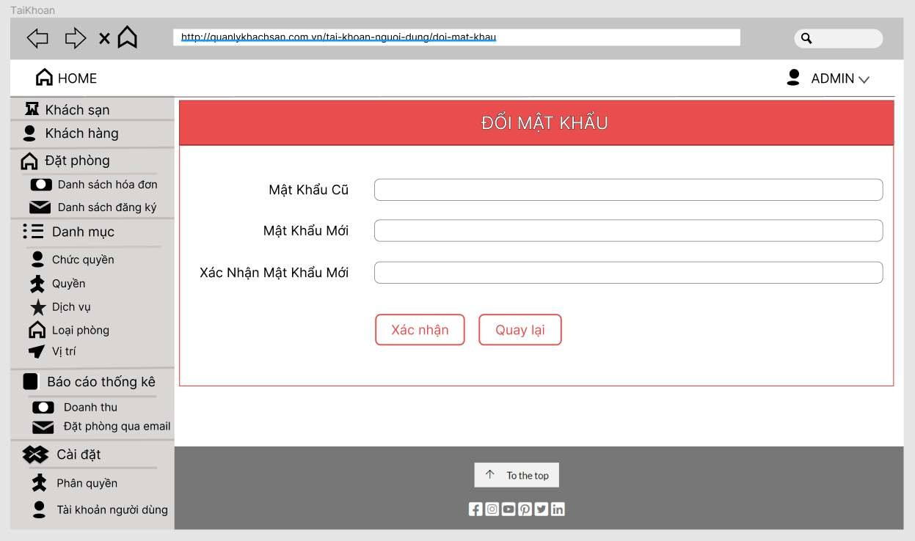

|  |  |  |
| --- | --- | --- |
| **Screen** | Đổi mật khẩu | |
| **Description** | | Cho phép người đổi mật khẩu đăng nhập vào hệ thống |

|  |  |  |  |
| --- | --- | --- | --- |
| **Screen** **Access** | Người dùng chọn Đổi mật khẩu | | |
| **Screen** **Content** | | | |
| **Item** | **Type** | **Data** | **Description** |
| Mật khẩu cũ | Password – String(100) |  | Ô điền mật khẩu cũ đăng nhập vào hệ thống |
| Mật khẩu mới | Password – String(100) |  | Ô điền mật khẩu mới  đăng nhập vào hệ thống |
| Xác nhận mật khẩu mới | Password – String(100) |  | Ô điền lại mật khẩu mới để xác nhận một lần nữa trước khi thay đổi |
| Xác Nhận | Button |  | Thực hiện việc đổi mật khẩu đăng nhập vào hệ thống. |
| Quay lại | Button |  | Hủy việc  chỉnh sửa mật khẩu |
| **Screen** **Actions** | | | |
| **Action** **Name** | **Description** | **Success** | **Failure** |

35



36

|  |  |  |  |
| --- | --- | --- | --- |
| Xác nhận | Khi người dùng kích nút Xác nhận, hệ thống sẽ kiểm tra mật khẩu cũ nếu chưa chính xác thì hiển thị Mật khẩu cũ không đúng, sau đó hệ thống so khớp mật khẩu mới và mật khẩu cũ nếu giống nhau thì hiển thị Mật khẩu mới trùng với mật khẩu cũ.  Trường hợp mật khẩu mới và xác nhận mật khẩu không trùng nhau thì hiển thị thông báo “Mật khẩu xác nhận chưa chính xác”. | Hiển thị thông báo “Đổi mật khẩu thành công” | Hiện thông báo : “Mật khẩu cũ trùng với mật khẩu mới”  Hiện thông  báo: “Mật khẩu cũ chưa chính xác”.  Hiện thông  báo: “Mật  khẩu xác  nhận chưa chính xác” |
| Quay lại | Khi người dùng kích nút Quay lại sẽ trở về lại trang chủ | Thoát khỏi trang đổi mật khẩu | Ở lại trang đổi mật khẩu |

## Quản lý khách hàng

|  |  |
| --- | --- |
| **Use** **Case** **Name** | **Quản** **lý** **Khách** **hàng** |
| **Use** **Case** **ID** | UC02 |
| **High** **Level** **Requirement** **Ref** | Cho phép admin quản lý thông tin của khách hàng tạo mới, chỉnh sửa, xóa hiển thị, danh  sách khách hàng. |
| **Actor** | Admin |
| **Description** | Tất cả các thông tin Khách hàng được truy |

|  |  |
| --- | --- |
|  | vấn từ cơ sở dữ liệu và hiển thị trên màn hình.  Admin có thể tạo mới, khóa, chỉnh sửa, xóa, hiển thị danh sách khách hàng. |
| **Trigger** | NA |
| **Pre-condition** | Người dùng kích vào Quản lý Khách hàng ở  menu |
| **Post-processing** |  |

* + - 1. **Hiển** **thị** **danh** **sách** **khách** **hàng**

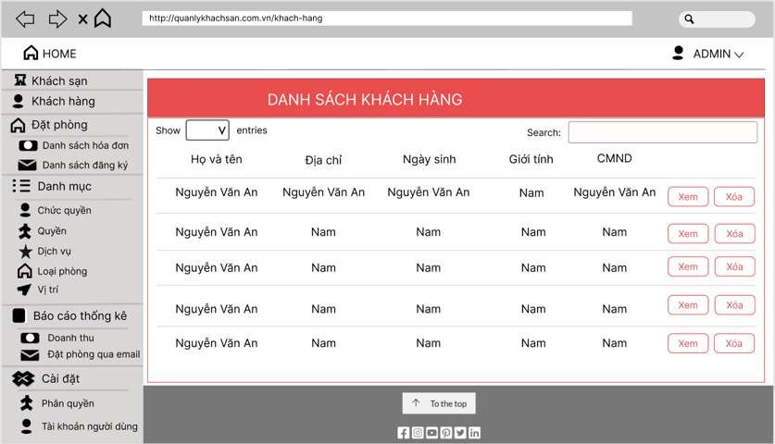

|  |  |  |  |  |
| --- | --- | --- | --- | --- |
| **Screen** |  | Danh sách khách hàng | | |
| **Description** | | Hiển thị danh sách khách hàng | | |
| **Screen** **Access** | | Người quản lý chọn **Quản** **lý** **khách** **hàng** | | |
| **Screen** **Content** | | | | |
| **Item** | | **Type** | **Data** | **Description** |

37



38

|  |  |  |  |  |  |  |
| --- | --- | --- | --- | --- | --- | --- |
| Tìm kiếm | | Search Box |  | | Ô nhập dữ liệu tìm kiếm | |
| Họ và tên | | Label  -String(50) |  | | Hiển thị tên khách hàng | |
| Địa Chỉ | | Label - String (50) |  | | Hiển thị địa chỉ | |
| Ngày Sinh | | Label - Date |  | | Hiển thị ngày sinh | |
| Giới Tính | | Label - String (20) |  | | Hiển thị giới tính | |
| CMND | | Label  -String(50) |  | | Hiển thị số CMND | |
| Xem | | Button |  | | Ô xem chi tiết khách hàng | |
| Xoá | | Button |  | | Ô xoá khách hàng | |
| **Screen** **Actions** | | | | | | |
| **Action** **Name** | **Description** | | | **Success** | | **Failure** |

|  |  |  |  |
| --- | --- | --- | --- |
| Tìm kiếm | Khi người dùng kích vào **Tìm** **kiếm** thì hệ thống sẽ thực hiện truy vấn tìm kiếm khách hàng theo dữ liệu người dùng nhập ở Ô tìm kiếm. | Nếu ở Ô tìm kiếm người dùng không nhập gì, Hệ thống sẽ hiển thị toàn bộ khách hàng ra bảng danh sách khách hàng.  Ngược lại, hiển thị kết quả tìm kiếm được ra bảng danh sách khách hàng. | Khi có lỗi kết nối cơ sở dữ liệu -> Hiển thị thông báo “Lỗi kết nối cơ sở dữ liệu”  Khi hệ thống không tìm thấy khách hàng nào thì sẽ hiển thị thông báo  “Không tìm thấy” |
| Xem | Khi người dùng kích vào **Xem** thì sẽ hiểm thị ra danh sách chi tiết khách hàng đó | Hiển thị màn hình “Xem chi tiết khách hàng” | Khi có lỗi kết nối cơ sở dữ liệu -> Hiển thị thông báo “Lỗi kết nối cơ sở dữ liệu” |
| Xóa | Khi người dùng kích vào **xóa** ở dòng nào thì sẽ hiện ra thông báo tương ứng ở khách hàng đó. | Hiển thị thông báo:”Xóa khách hàng” | Khi có lỗi kết nối cơ sở dữ liệu -> Hiển thị thông báo “Lỗi kết nối cơ sở dữ liệu” |

## Chỉnh sửa khách hàng

39

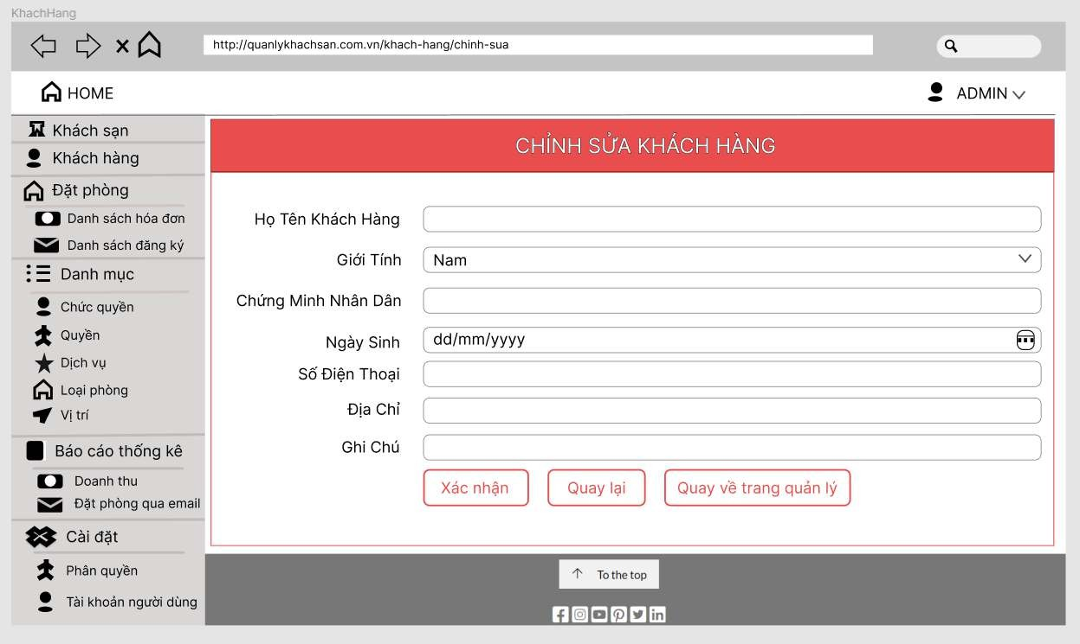



40

|  |  |  |  |  |
| --- | --- | --- | --- | --- |
| **Screen** |  | Chỉnh sửa khách hàng | | |
| **Description** | | Cho phép Admin chỉnh sửa thông tin khách hàng | | |
| **Screen** **Access** | | Người quản lý chọn **Quản** **lý** **khách** **hàng** trên menu -> click “Chỉnh sửa khách hàng” | | |
| **Screen** **Content** | | | | |
| **Item** | | **Type** | **Data** | **Description** |
| Họ tên khách hàng | | Text field – String (50) |  | Ô nhập dữ liệu khách hàng |
| Giới Tính | | Combo Box |  | Hiển thị tên khách hàng |
| Chứng Minh Nhân Dân | | Text field – String (50) |  | Ô nhập dữ liệu chứng minh nhân dân |
| Ngày Sinh | | Datetime Picker |  | Hiển thị ngày sinh |
| Số điện thoại | | Text field – String (50) |  | Ô nhập dữu liệu số điện thoại |

|  |  |  |  |  |  |  |  |  |  |  |
| --- | --- | --- | --- | --- | --- | --- | --- | --- | --- | --- |
| Địa chỉ | | Text field String (50) | – |  | | | Ô nhập dữ liệu Địa chỉ | | | |
| Ghi chú | | Text field String (50) | – |  | | | Ô nhập dữ liệu Ghi chú | | | |
| Xác nhận | | Button | |  | | | Lưu lại thông tin khách hàng | | | |
| Quay lại | | Button | |  | | | Quay quản hàng | | lại lý | trang khách |
| Quay về trang quản lý | | Button | |  | | | Quay về trang chủ | | | |
| **Screen** **Actions** | | | | | | | | | | |
| **Action** **Name** | **Description** | | | | **Success** | | | **Failure** | | |
| Xác nhận | Khi người dùng kích vào **Xác** **nhận** thì hệ thống sẽ thực hiện lưu lại thông tin khách hàng. | | | | Hệ thống sẽ hiển thị ra  thông báo  “Thêm thành công” và tiến hành lưu vào cơ sở dữ liệu | | | Khi có lỗi do nhập không  chính xác  hoặc nhập thiếu thì đưa ra thông báo “Nhập lại” | | |
| Quay lại | Khi người dùng kích vào **Quay** **lại** thì sẽ quay lại màn hình “Quản lý khách hàng” | | | | Hiển thị màn hình “Quản lý khách hàng” | | | Hiện ra thông báo “Thao tác thất bại”  Màn hình vẫn hiển thị trang hiện tại. | | |
| Quay về trang quản lý | Khi người dùng kích vào **Quay** **về** **trang** **quản** **lý** thì sẽ hiện ra trang chủ. | | | | Hiển hình chủ ” | thị màn “Trang | | Hiện ra thông báo “Thao tác thất bại” | | |

41



42

|  |  |  |  |
| --- | --- | --- | --- |
|  |  |  | Màn hình vẫn hiển thị trang hiện tại. |

## Quản lý đơn đặt phòng

|  |  |
| --- | --- |
| **Use** **Case** **Name** | **Quản** **lý** **đơn** **đặt** **phòng** |
| **Use** **Case** **ID** | UC03 |
| **High** **Level** **Requirement** **Ref** | Cho phép admin quản lý thông tin của đơn đặt phòng tạo mới, chỉnh sửa, xóa hiển thị, danh sách  khách hàng. |
| **Actor** | Admin |
| **Description** | Tất cả các thông tin Đơn đặt phòng được truy vấn từ cơ sở dữ liệu và hiển thị trên màn hình. Admin có thể tạo mới, khóa, chỉnh sửa, xóa, hiển thị  danh sách các đơn đặt phòng |
| **Trigger** | NA |
| **Pre-condition** | Người dùng kích vào Quản lý đơn đặt phòng ở  menu |
| **Post-processing** |  |

* + - 1. **Hiển** **thị** **danh** **sách** **đơn** **đặt** **phòng**

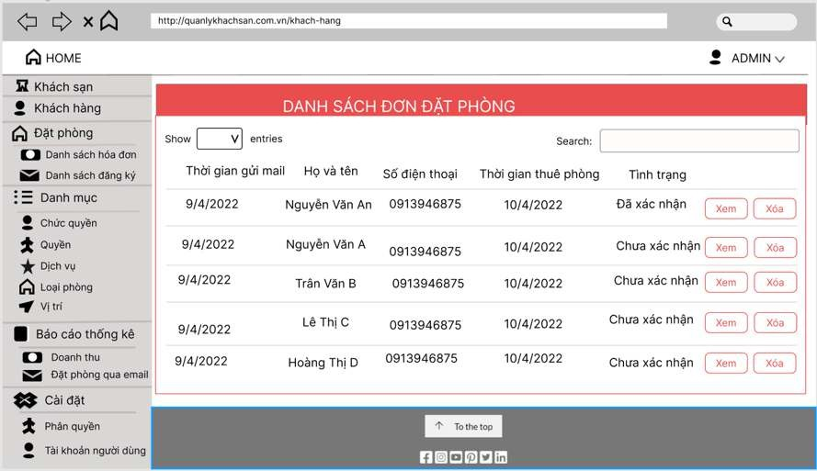

|  |  |  |  |  |
| --- | --- | --- | --- | --- |
| **Screen** | Xem danh sách đơn đặt phòng | | | |
| **Description** | | Cho phép admin xem tất cả các thông tin của đơn đặt phòng | | |
| **Screen** **Access** | | Admin kích vào Chọn “Danh sách đơn đặt phòng” | | |
| **Screen** **Content** | | | | |
| **Item** | | **Type** | **Data** | **Description** |
| Thời gian gửi mail | | Label - Date |  | Hiển thị thời gian gửi mail của khách hàng |
| Họ và tên | | Label-String (50) |  | Hiển thị Họ và tên khách hàng |
| Số điện thoại | | Label- String(20) |  | Hiển thị số điện thoại |
| Thời gian thuê | | Label - Date |  | Hiển thị thời gian bắt |

43



44

|  |  |  |  |  |  |
| --- | --- | --- | --- | --- | --- |
| phòng |  |  | | đầu thuê phòng | |
| Tình trạng | Label-String (100) |  | | Hiển thị tình trạng đã xác nhận hay chưa xác nhận đơn đặt phòng | |
| Tìm kiếm | Search Box |  | | Ô dữ liệu tìm kiếm | |
| Xem | Button |  | | Kích khi muốn xem chi tiết đơn đặt phòng | |
| Xoá | Button |  | | Kích khi muốn xoá đơn đặt phòng đó | |
| **Screen** **Actions** | | | | | |
| **Action** **Name** | **Description** | | **Success** | | **Failure** |
| Tìm kiếm | Khi người dùng kích vào **Tìm** **kiếm** thì hệ thống sẽ thực hiện truy vấn tìm kiếm khách hàng theo dữ liệu người dùng nhập ở Ô tìm kiếm. | | Nếu ở Ô tìm kiếm người dùng không nhập gì, Hệ thống sẽ hiển thị toàn bộ đơn đặt hàng ra bảng danh sách đơn đặt hàng  Ngược lại, hiển thị kết quả tìm kiếm được ra bảng danh sách đơn đặt hàng. | | Khi có lỗi kết nối cơ sở dữ liệu -> Hiển thị thông báo “Lỗi kết nối cơ sở dữ liệu”  Khi hệ thống không tìm thấy đơn đặt hàng nào thì sẽ hiển thị thông báo “Không tìm thấy” |
| Xem | Khi người dùng kích vào **Xem** thì sẽ hiểm thị ra danh sách chi tiết của đơn đặt phòng đó | | Hiển thị màn hình “Xem chi tiết đơn đặt phòng đó” | | Khi có lỗi kết nối cơ sở dữ liệu -> Hiển thịthông báo |

|  |  |  |  |
| --- | --- | --- | --- |
|  |  |  | “Lỗi kết nối cơ sở dữ liệu”.  Màn hình vẫn hiển thị trang hiện tại. |
| Xoá | Khi người dùng kích vào **xóa** ở dòng nào thì sẽ hiện ra thông báo tương ứng ở đơn đặt phòng đó. | Hiển thị thông báo:”Xóa đơn đặt phòng” | Khi có lỗi kết nối cơ sở dữ liệu -> Hiển thịthông báo “Lỗi kết nối cơ sở dữ liệu”. |
|  |  |  | Màn hình vẫn hiển thị trang hiện tại. |

## Hiển thị chi tiết đơn đặt phòng

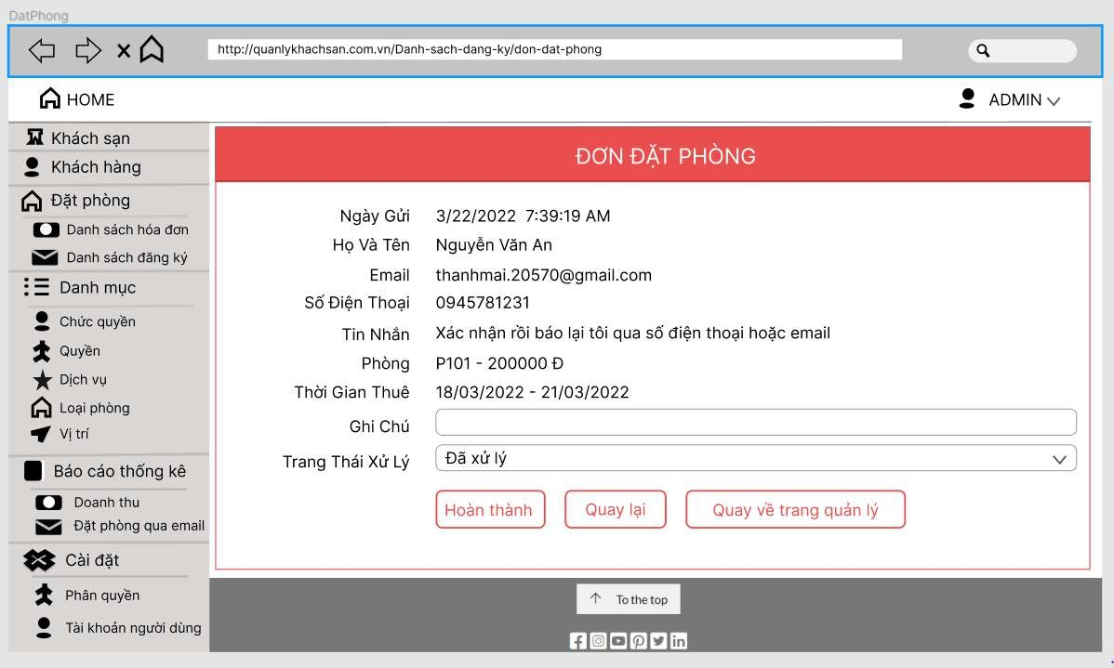

Xem chi tiết thông tin đơn đặt phòng

**Screen**

45



46

|  |  |  |  |
| --- | --- | --- | --- |
| **Description** | Cho phép admin xem tất cả các thông tin chi tiết của đơn đặt phòng: Thời gian gửi mail, Họ và tên, Số điện thoại, Thời gian thuê phòng, Tình trạng. | | |
| **Screen** **Access** | Admin kích vào Chọn “Danh sách đơn đặt phòng” -> kích “Xem” ở cột thao tác. | | |
| **Screen** **Content** | | | |
| **Item** | **Type** | **Data** | **Description** |
| Ngày gửi | Label - DateTime |  | Hiển thị thời gian gửi mail của khách hàng |
| Họ và tên | Label-String (50) |  | Hiển thị Họ và tên khách hàng |
| Số điện thoại | Label- String(20) |  | Hiển thị số điện thoại |
| Tin nhắn | Label-String (200) |  | Hiển thị dòng tin nhắn mà khách hàng muốn gửi |
| Phòng | Label- String(20) |  | Hiển thị phòng ở và Giá thuê phòng |
| Thời gian thuê phòng | Label - Date |  | Hiển thị thời gian bắt đầu thuê phòng và thời gian kết thúc thuê. |
| Ghi chú | Note Box |  | Ghi lại những lưu ý về việc đặt phòng |
| Tình trạng | Label-String (100) |  | Hiển thị tình trạng đã xác nhận hay chưa xác nhận đơn đặt phòng |
| Hoàn thành | Buttun |  | Ô dữ liệu tìm kiếm |
| Quay lại | Button |  | Quay lại trang danh |

|  |  |  |  |  |  |
| --- | --- | --- | --- | --- | --- |
|  |  |  | | sách đặt phòng | |
| Quay về trang quản lý | Button |  | | Quay về trang chủ | |
| **Screen** **Actions** | | | | | |
| **Action** **Name** | **Description** | | **Success** | | **Failure** |
| Hoàn thành | Khi người dùng kích vào **Hoàn** **thành** thì hệ thống sẽ thực hiện lựu lại chi tiết đơn đặt phòng của khách hàng. | | Hệ thống sẽ tiến hành lưu lại toàn bộ thông tin của khách hàng xuống cơ sở dữ liệu | | Khi có lỗi do nhập không chính xác hoặc nhập thiếu thì đưa ra thông báo “Nhập lại” |
| Quay lại | Khi người dùng kích vào **Quay** **lại** thì sẽ quay lại trang danh sách của đơn đặt phòng | | Hiển thị màn hình “Hiển thị trang danh sách đơn đặt phòng” | | Hiện ra thông báo “Thao tác thất bại”  Màn hình vẫn hiển thị trang hiện tại. |
| Quay về trang quản lý | Khi người dùng kích vào **Quay** **về** **trang** **quản** **lý** thì sẽ hiện ra trang chủ. | | Hiển thị màn hình “Trang chủ ” | | Hiện ra thông báo “Thao tác thất bại”  Màn hình vẫn hiển thị trang hiện tại. |

## Quản lý hoá đơn

|  |  |
| --- | --- |
| **Use** **Case** **Name** | **Quản** **lý** **hoá** **đơn** |
| **Use** **Case** **ID** | UC04 |
| **High** **Level** **Requirement** **Ref** | Cho phép admin quản lý thông tin của hoá đơn  tạo mới, chỉnh sửa, xóa hiển thị, danh sách hoá |

47



48

|  |  |
| --- | --- |
|  | đơn. |
| **Actor** | Admin |
| **Description** | Tất cả các thông tin Hoá đơn được truy vấn từ cơ sở dữ liệu và hiển thị trên màn hình. Admin có thể tạo mới, khóa, chỉnh sửa, xóa, hiển thị danh  sách các hoá đơn. |
| **Trigger** | NA |
| **Pre-condition** | Người dùng kích vào Quản lý hoá đơn ở menu |
| **Post-processing** |  |

## Hiển thị danh sách hoá đơn

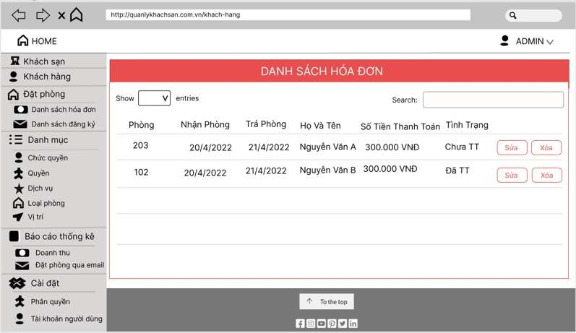

|  |  |  |  |  |
| --- | --- | --- | --- | --- |
| **Screen** | Xem chi tiết thông tin hoá đơn | | | |
| **Description** | | Cho phép admin xem tất cả các thông tin chi tiết của hoá đơn : Phòng, Nhận phòng, Trả phòng, Họ và tên, Số tiền thanh toán, Tình trạng. | | |
| **Screen** **Access** | | Admin kích vào Chọn “Danh sách hoá đơn” -> kích “Xem” ở cột thao tác. | | |
| **Screen** **Content** | | | | |
| **Item** | | **Type** | **Data** | **Description** |
| Phòng | | Label-String |  | Hiển thị phòng ở của |

|  |  |  |  |  |  |
| --- | --- | --- | --- | --- | --- |
|  | (50) |  | | khách hàng | |
| Nhận phòng | Label - Date |  | | Hiển thị ngày nhận phòng | |
| Trả phòng | Label - Date |  | | Hiển thị ngày trả phòng | |
| Họ và tên | Label-String (50) |  | | Hiển thị họ và tên khách hàng | |
| Số tiền thanh toán | Label-String (100) |  | | Hiển thị số tiền cần thanh toán của khách | |
| Tình trạng | Label-String (50) |  | | Hiển thị tình trạng đã thanh toán hay chưa thanh toán | |
| Sửa | Button |  | | Kích khi muốn sửa hoá đơn đó | |
| Xoá | Button |  | | Kích khi muốn xoá hoá đơn đó | |
| **Screen** **Actions** | | | | | |
| **Action** **Name** | **Description** | | **Success** | | **Failure** |
| Tìm kiếm | Khi người dùng kích vào **Tìm** **kiếm** thì hệ thống sẽ thực hiện truy vấn tìm kiếm khách hàng theo dữ liệu người dùng nhập ở Ô tìm kiếm. | | Nếu ở Ô tìm kiếm người dùng không nhập gì, Hệ thống sẽ hiển thị toàn bộ hoá đơn ra bảng danh sách hoá đơn  Ngược lại, hiển thị kết quả tìm kiếm được ra bảng danh sách hoá đơn. | | Khi có lỗi kết nối cơ sở dữ liệu -> Hiển thị thông báo “Lỗi kết nối cơ sở dữ liệu”  Khi hệ thống không tìm thấy hoá đơn nào thì sẽ hiển thị thông báo  “Không tìm thấy” |

49

|  |  |  |  |
| --- | --- | --- | --- |
|  |  |  |  |
| Sửa | Khi người dùng kích vào **Xem** thì sẽ hiểm thị ra danh sách chi tiết của đơn đặt phòng đó | Hiển thị màn hình “Xem chi tiết đơn đặt phòng đó” | Khi có lỗi kết nối cơ sở dữ liệu -> Hiển thịthông báo “Lỗi kết nối cơ sở dữ liệu”. |
|  |  |  | Màn hình vẫn hiển thị trang hiện tại. |
| Xoá | Khi người dùng kích vào **xóa** ở dòng nào thì sẽ hiện ra thông báo tương ứng ở hóa đơn đó. | Hiển thị thông báo:”Xóa hoá đơn” | Khi có lỗi kết nối cơ sở dữ liệu -> Hiển thị thông báo “Lỗi kết nối cơ sở dữ liệu”. |
|  |  |  | Màn hình vẫn hiển thị trang hiện tại. |

## Quản lý dịch vụ

|  |  |
| --- | --- |
| **Use** **Case** **Name** | **Quản** **lý** **dịch** **vụ** |
| **Use** **Case** **ID** | UC05 |
| **High** **Level** **Requirement** **Ref** | Cho phép admin quản lý thông tin của dịch vụ,  tạo mới, chỉnh sửa, xóa hiển thị, danh sách dịch vụ. |
| **Actor** | Admin |
| **Description** | Tất cả các thông tin Dịch vụ được truy vấn từ cơ sở dữ liệu và hiển thị trên màn hình. Admin có thể tạo mới, khóa, chỉnh sửa, xóa, hiển thị danh  sách các dịch vụ. |
| **Trigger** | NA |
| **Pre-condition** | Người dùng kích vào Quản lý dịch vụ ở menu |
| **Post-processing** |  |

* + - 1. **Hiển** **thị** **danh** **sách** **dịch** **vụ**



50

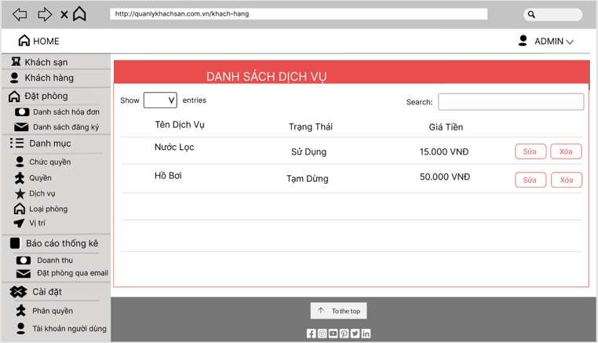

|  |  |  |  |  |
| --- | --- | --- | --- | --- |
| **Screen** | Xe | m chi tiết thông tin dịch vụ | | |
| **Description** | | Cho phép admin xem tất cả các thông tin của dịch vụ : Tên dịch vụ, Trạng thái, Giá tiền. | | |
| **Screen** **Access** | | Admin kích vào Chọn “Danh sách dịch vụ” -> kích “Xem” ở cột thao tác. | | |
| **Screen** **Content** | | | | |
| **Item** | | **Type** | **Data** | **Description** |
| Tên dịch vụ | | Label-String (50) |  | Hiển thị tên dịch vụ |
| Trạng thái | | Label-String (50) |  | Hiển thị trạng thái đang sử dụng hay tạm dừng |
| Giá tiền | | Label-String (50) |  | Hiển thị giá tiền của dịch vụ |
| Tìm kiếm | | Search Box |  | Ô nhập dữ liệu tìm kiếm |
| Sửa | | Button |  | Kích khi muốn sửa |

51



52

|  |  |  |  |  |  |
| --- | --- | --- | --- | --- | --- |
|  |  |  | | dịch vụ đó | |
| Xoá | Button |  | | Kích khi muốn xoá dịch vụ đó | |
| **Screen** **Actions** | | | | | |
| **Action** **Name** | **Description** | | **Success** | | **Failure** |
| Tìm kiếm | Khi người dùng kích vào **Tìm** **kiếm** thì hệ thống sẽ thực hiện truy vấn tìm kiếm dịch vụ theo dữ liệu người dùng nhập ở Ô tìm kiếm. | | Nếu ở Ô tìm kiếm người dùng không nhập gì, Hệ thống sẽ hiển thị toàn bộ dịch vụ ra bảng danh sách dịch vụ.  Ngược lại, hiển thị kết quả tìm kiếm được ra bảng danh sách dịch vụ. | | Khi có lỗi kết nối cơ sở dữ liệu -> Hiển thị thông báo “Lỗi kết nối cơ sở dữ liệu”  Khi hệ thống không tìm thấy dịch vụ nào thì sẽ hiển thị  thông báo  “Không tìm thấy” |
| Sửa | Khi người dùng kích vào **Sửa** thì sẽ hiển thị ra màn hình để sửa dịch vụ mà khách hàng đã đặt | | Hiển thị màn hình “Sửa  thông tin dịch vụ” | | Khi có lỗi kết nối cơ sở dữ liệu -> Hiển thị thông báo “Lỗi kết nối cơ sở dữ liệu”.  Màn hình vẫn hiển thị trang hiện tại. |
| Xoá | Khi người dùng kích vào **xóa** ở dòng nào thì sẽ hiện ra thông báo tương ứng ở dịch vụ đó. | | Hiển thị thông báo:”Xóa dịch vụ” | | Khi có lỗi kết nối cơ sở dữ liệu -> Hiển thị thông báo “Lỗi  kết nối cơ sở |

|  |  |  |  |
| --- | --- | --- | --- |
|  |  |  | dữ liệu”.  Màn hình vẫn hiển thị trang hiện tại. |

## Thêm mới dịch vụ

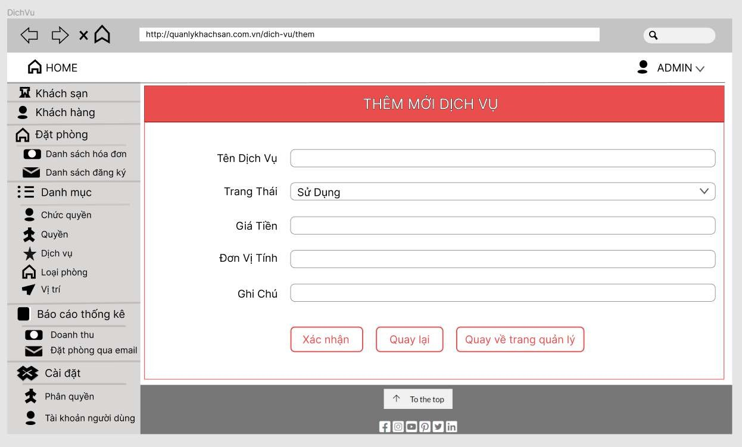

|  |  |  |  |  |
| --- | --- | --- | --- | --- |
| **Screen** |  | Thêm mới dịch vụ | | |
| **Description** | | Cho phép admin thêm mới dịch vụ | | |
| **Screen** **Access** | | Admin kích vào Chọn “Danh sách dịch vụ” -> kích “Thêm” ở cột thao tác. | | |
| **Screen** **Content** | | | | |
| **Item** | | **Type** | **Data** | **Description** |
| Tên dịch vụ | | Text field – String (50) |  | Hiển thị tên dịch vụ |
| Trạng thái | | Combo Box |  | Hiển thị trạng thái đang sử dụng hay tạm dừng |
| Giá tiền | | Text field – |  | Hiển thị giá tiền của |

53



54

|  |  |  |  |  |  |
| --- | --- | --- | --- | --- | --- |
|  | String (50) |  | | dịch vụ | |
| Đơn vị tính | Text field – String (50) |  | | Hiển thị đơn vị tính | |
| Ghi chú | Text field – String (50) |  | | Hiển thị Ghi chú | |
| Xác nhận | Button |  | | Xác nhận Thêm dịch vụ | |
| Quay lại | Button |  | | Quay lại trang quản lý dịch vụ | |
| Quay về trang quản lý | Button |  | | Quay về trang chủ | |
| **Screen** **Actions** | | | | | |
| **Action** **Name** | **Description** | | **Success** | | **Failure** |
| Xác nhận | Khi người dùng kích vào **Xác** **nhận** thì hệ thống sẽ thực hiện lưu lại thông tin dịch vụ. | | Hệ thống sẽ hiển thị ra thông báo “Thêm thành công” và tiến hành lưu vào cơ sở dữ liệu | | Khi có lỗi do nhập không chính xác hoặc nhập thiếu thì đưa ra thông báo “Nhập lại” |
| Quay lại | Khi người dùng kích vào **Quay** **lại** thì sẽ quay lại màn hình “Quản lý dịch vụ” | | Hiển thị màn hình “Quản lý dịch vụ” | | Hiện ra thông báo “Thao tác thất bại”  Màn hình vẫn hiển thị trang hiện tại. |
| Quay về trang  quản lý | Khi người dùng kích vào  **Quay** **về** **trang** **quản** **lý** | | Hiển thị màn  hình “Trang | | Hiện ra thông  báo “Thao tác |

|  |  |  |  |
| --- | --- | --- | --- |
|  | thì sẽ hiện ra trang chủ. | chủ ” | thất bại”  Màn hình vẫn hiển thị trang hiện tại. |

## Chỉnh sửa dịch vụ

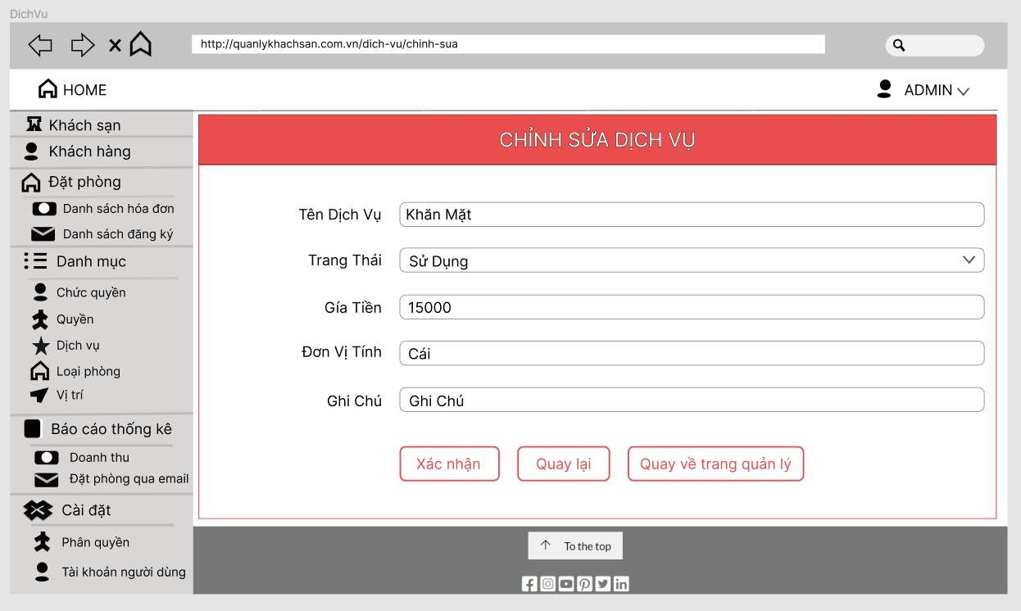

|  |  |  |  |  |
| --- | --- | --- | --- | --- |
| **Screen** |  | Chỉnh sửa dịch vụ | | |
| **Description** | | Cho phép admin chỉnh sửa dịch vụ | | |
| **Screen** **Access** | | Admin kích vào Chọn “Danh sách dịch vụ” -> kích “Chỉnh sửa” ở cột thao tác. | | |
| **Screen** **Content** | | | | |
| **Item** | | **Type** | **Data** | **Description** |
| Tên dịch vụ | | Text field – String (50) |  | Hiển thị tên dịch vụ |
| Trạng thái | | Combo Box |  | Hiển thị trạng thái  đang sử dụng hay |

55



56

|  |  |  |  |  |  |
| --- | --- | --- | --- | --- | --- |
|  |  |  | | tạm dừng | |
| Giá tiền | Text field – String (50) |  | | Hiển thị giá tiền của dịch vụ | |
| Đơn vị tính | Text field – String (50) |  | | Hiển thị đơn vị tính | |
| Ghi chú | Text field – String (50) |  | | Hiển thị Ghi chú | |
| Xác nhận | Button |  | | Xác nhận Chỉnh sửa dịch vụ | |
| Quay lại | Button |  | | Quay lại trang quản lý dịch vụ | |
| Quay về trang quản lý | Button |  | | Quay về trang chủ | |
| **Screen** **Actions** | | | | | |
| **Action** **Name** | **Description** | | **Success** | | **Failure** |
| Xác nhận | Khi người dùng kích vào **Xác** **nhận** thì hệ thống sẽ thực hiện lưu lại thông tin dịch vụ. | | Hệ thống sẽ hiển thị ra thông báo “Chỉnh sửa thành công” và tiến hành lưu vào cơ sở dữ liệu | | Khi có lỗi do nhập không chính xác hoặc nhập thiếu thì đưa ra thông báo “Nhập lại” |
| Quay lại | Khi người dùng kích vào **Quay** **lại** thì sẽ quay lại màn hình “Quản lý dịch vụ” | | Hiển thị màn hình “Quản lý dịch vụ” | | Hiện ra thông báo “Thao tác thất bại”  Màn hình vẫn hiển thị trang hiện tại. |

|  |  |  |  |
| --- | --- | --- | --- |
|  |  |  |  |
| Quay về trang quản lý | Khi người dùng kích vào **Quay** **về** **trang** **quản** **lý** thì sẽ hiện ra trang chủ. | Hiển thị màn hình “Trang chủ ” | Hiện ra thông báo “Thao tác thất bại” |
|  |  |  | Màn hình vẫn hiển thị trang hiện tại. |

## Quản lý tài khoàn nhân viên

|  |  |
| --- | --- |
| **Use** **Case** **Name** | **Quản** **lý** **tài** **khoàn** **nhân** **viên** |
| **Use** **Case** **ID** | UC06 |
| **High** **Level** **Requirement** **Ref** | Cho phép admin quản lý thông tin tài khoản của  nhân viên, tạo mới, chỉnh sửa, xóa hiển thị, danh sách tài khoản nhân viên. |
| **Actor** | Admin |
| **Description** | Tất cả các thông tin Nhân viên được truy vấn từ cơ sở dữ liệu và hiển thị trên màn hình. Admin có thể tạo mới, khóa, chỉnh sửa, xóa, danh sách tài  khoản nhân viên. |
| **Trigger** | NA |
| **Pre-condition** | Người dùng kích vào Quản lý tài khoản nhân  viên ở menu |
| **Post-processing** |  |

* + - 1. **Hiểm** **thị** **danh** **sách** **tài** **khoản** **nhân** **viên**

57

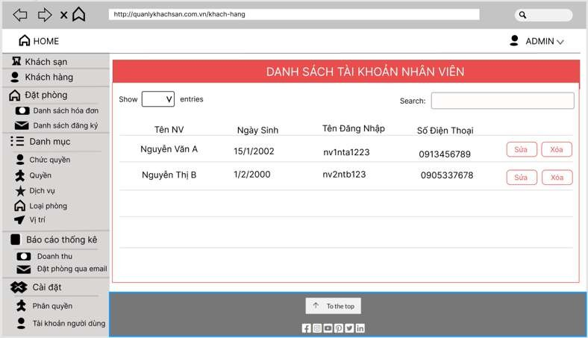



58

|  |  |  |  |  |
| --- | --- | --- | --- | --- |
| **Screen** | Xe | m chi tiết thông tin tài khoản nhân viên | | |
| **Description** | | Cho phép admin xem tất cả các thông tin của tài khoản nhân viên . | | |
| **Screen** **Access** | | Admin kích vào Chọn “Danh sách tài khoản nhân viên” | | |
| **Screen** **Content** | | | | |
| **Item** | | **Type** | **Data** | **Description** |
| Tên nhân viên | | Label-String (50) |  | Hiển thị tên nhân viên |
| Ngày sinh | | Label-Date |  | Hiển thị ngày nhận phòng |
| Tên đăng nhập | | Label-String (50) |  | Hiển thị ngày trả phòng |
| Số điện thoại | | Label-String (50) |  | HIển thị số điện thoại |
| Tìm kiếm | | Search Box |  | Ô nhập dữ liệu tìm kiếm |
| Sửa | | Button |  | Kích khi muốn sửa |

|  |  |  |  |  |  |
| --- | --- | --- | --- | --- | --- |
|  |  |  | | tài khoản nhân viên đó | |
| Xoá | Button |  | | Kích khi muốn xoá tài khoản nhân viên đó | |
| **Screen** **Actions** | | | | | |
| **Action** **Name** | **Description** | | **Success** | | **Failure** |
| Tìm kiếm | Khi người dùng kích vào **Tìm** **kiếm** thì hệ thống sẽ thực hiện truy vấn tìm kiếm tài khoản nhân viên theo dữ liệu người dùng nhập ở Ô tìm kiếm. | | Nếu ở Ô tìm kiếm người dùng không nhập gì, Hệ thống sẽ hiển thị toàn bộ tài khoản nhân viên ra bảng danh sách  Ngược lại, hiển thị kết quả tìm kiếm được ra bảng danh sách tài khoản nhân viên. | | Khi có lỗi kết nối cơ sở dữ liệu -> Hiển thị thông báo “Lỗi kết nối cơ sở dữ liệu”  Khi hệ thống không tìm thấy hoá đơn nào thì sẽ hiển thị thông báo  “Không tìm thấy” |
| Sửa | Khi người dùng kích vào **Sửa** thì sẽ hiển thị ra màn hình để sửa thông tin tài khoản nhân viên đó | | Hiển thị màn hình “Sửa thông tin tài khoản nhân viên” | | Khi có lỗi -> Hiển thị thông báo “Lỗi sửa dữu liệu không thành công”.  Màn hình vẫn hiển thị trang hiện tại. |
| Xoá | Khi người dùng kích vào X**óa** ở dòng nào thì  sẽ hiện ra thông báo | | Hiển thị thông báo:”Xóa tài  khoản nhân | | Khi có lỗi kết nối cơ sở dữ  liệu -> Hiển thị |

59



60

|  |  |  |  |
| --- | --- | --- | --- |
|  | tương ứng ở tài khoản nhân viên đó. | viên” | thông báo “Lỗi kết nối cơ sở dữ liệu”. |
|  |  | Màn hình vẫn hiển thị trang hiện tại. |

## Thêm mới tài khoản nhân viên

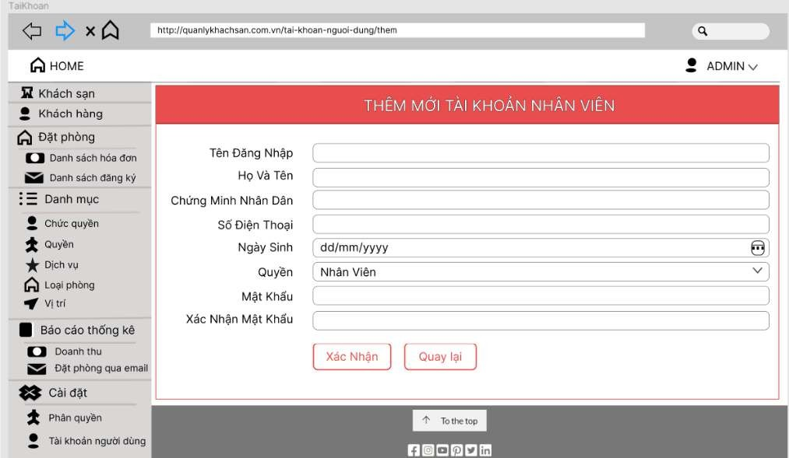

|  |  |  |  |  |
| --- | --- | --- | --- | --- |
| **Screen** |  | Thêm mới tài khoàn nhân viên | | |
| **Description** | | Cho phép admin thêm tài khoản nhân viên mới : Tên đăng nhập, Tên Nhân viên, Ngày sinh, Tên đăng nhập, Số điện thoại, Ngày Sinh, Mật khẩu. | | |
| **Screen** **Access** | | Admin kích vào Chọn “Danh sách tài khoản nhân viên” -> kích “Thêm” ở cột thao tác. | | |
| **Screen** **Content** | | | | |
| **Item** | | **Type** | **Data** | **Description** |
| Tên Đăng Nhập | | Text field – |  | Ô nhập Tên đăng |

|  |  |  |  |  |  |
| --- | --- | --- | --- | --- | --- |
|  | String (50) |  | | nhập | |
| Họ và tên | Text field – String (50) |  | | Ô nhập Họ và tên | |
| Chứng Minh Nhân Dân | Text field – String (50) |  | | Ô nhập Chứng minh nhân dân | |
| Số điện thoại | Text field – String (50) |  | | Ô nhập Số điện thoại | |
| Ngày sinh | Date Picker |  | | Ô nhập hoặc chọn ngày | |
| Quyền | Combo Box |  | | Chọn quyền | |
| Mật khẩu | Text field – String (50) |  | | Ô nhập mật khẩu | |
| Xác nhận mật khẩu | Text field – String (50) |  | | Ô nhập xác nhận mật khẩu | |
| Xác nhận | Button |  | | Lưu lại thông tin tài khoản nhân viên | |
| Quay lại | Button |  | | Quay lại màn hình “Quản lý nhân viên” | |
| **Screen** **Actions** | | | | | |
| **Action** **Name** | **Description** | | **Success** | | **Failure** |
| Xác nhận | Khi người dùng kích vào **Xác** **nhận** thì hệ thống sẽ thực hiện lưu lại thông tin nhân viên. | | Hệ thống sẽ hiển thị ra thông báo “Thêm thành công” và tiến hành lưu vào cơ sở dữ liệu | | Khi có lỗi do nhập không chính xác hoặc nhập thiếu thì đưa ra thông báo “Nhập lại” |
| Quay lại | Khi người dùng kích vào **Quay** **lại** thì sẽ quay lại màn hình “Quản lý tài khoản nhân viên” | | Hiển thị màn hình “Quản lý tài khoản nhân viên” | | Hiện ra thông báo “Thao tác thất bại”  Màn hình vẫn hiển thị trang |

61



62

|  |  |  |  |
| --- | --- | --- | --- |
|  |  |  | hiện tại. |

## Quản lý doanh thu

|  |  |
| --- | --- |
| **Use** **Case** **Name** | **Quản** **lý** **doanh** **thu** |
| **Use** **Case** **ID** | UC07 |
| **High** **Level** **Requirement** **Ref** | Cho phép admin quản lý doanh thu của khách  sạn |
| **Actor** | Admin |
| **Description** | Tất cả các thông tin về doanh thu được truy vấn  từ cơ sở dữ liệu và hiển thị trên màn hình. |
| **Trigger** | NA |
| **Pre-condition** | Người dùng kích vào Quản lý doanh thu ở menu |
| **Post-processing** |  |

* + - 1. **Quản** **lý** **doanh** **thu**

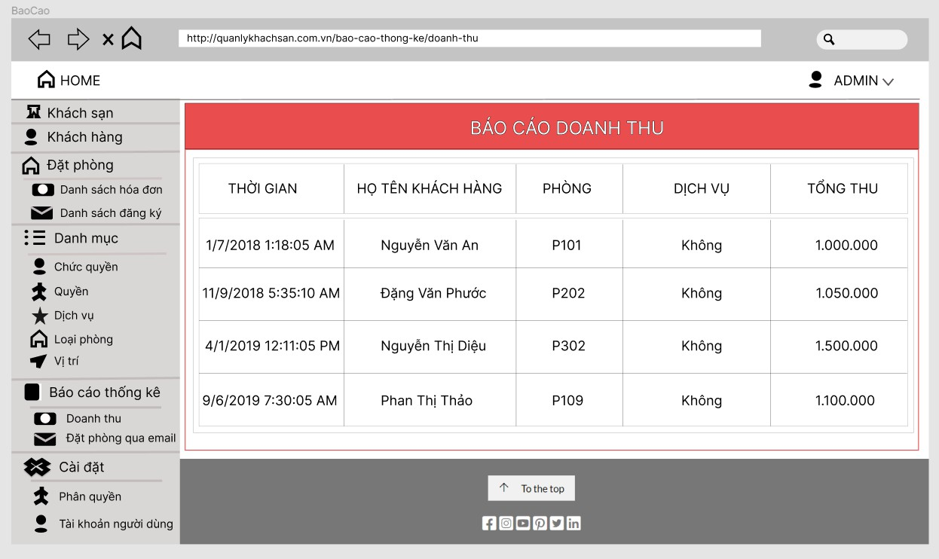

|  |  |  |
| --- | --- | --- |
| **Screen** | Qu | ản lý doanh thu |
| **Description** | | Cho phép admin Xem doanh thu của khách sạn: Thời gian, Họ tên khách hàng, Phòng, Dịch vụ, Tổng thu. |
| **Screen** **Access** | | Admin kích vào Chọn “Quản lý doanh thu” |
| **Screen** **Content** | | |

|  |  |  |  |  |  |
| --- | --- | --- | --- | --- | --- |
| **Item** | **Type** | **Data** | | **Description** | |
| Thời gian | Label-Date |  | | Hiển thị thời gian thanh toán | |
| Họ và tên khách hàng | Label-String (50) |  | | Hiển thị Họ và tên khách hàng | |
| Phòng | Label-String (50) |  | | Hiển thị phòng | |
| Dịch vụ | Label-String (50) |  | | Hiển thị Dịch vụ | |
| Tổng thu | Label-String (50) |  | | Hiển thị Tổng thu | |
| **Screen** **Actions** | | | | | |
| **Action** **Name** | **Description** | | **Success** | | **Failure** |
| Quay lại | Khi người dùng kích vào **Quay** **lại** thì sẽ quay lại màn hình trang chủ | | Hiển thị màn hình “Trang chủ” | | Hiện ra thông báo “Thao tác thất bại”  Màn hình vẫn hiển thị trang hiện tại. |

## Nhân viên

## Quản lý khách hàng

|  |  |
| --- | --- |
| **Use** **Case** **Name** | **Quản** **lý** **Khách** **hàng** |
| **Use** **Case** **ID** | UC08 |
| **High** **Level** **Requirement** **Ref** | Cho phép nhân viên quản lý thông tin của  khách hàng tạo mới, chỉnh sửa, xóa hiển thị, danh sách khách hàng. |
| **Actor** | Nhân viên |
| **Description** | Tất cả các thông tin Khách hàng được truy  vấn từ cơ sở dữ liệu và hiển thị trên màn hình. Nhân viên có thể tạo mới, khóa, chỉnh sửa, |

63



64

|  |  |
| --- | --- |
|  | xóa, hiển thị danh sách khách hàng. |
| **Trigger** | NA |
| **Pre-condition** | Người dùng kích vào Quản lý Khách hàng ở  menu |
| **Post-processing** |  |

## Hiển thị danh sách khách hàng



|  |  |  |  |  |
| --- | --- | --- | --- | --- |
| **Screen** |  | Danh sách khách hàng | | |
| **Description** | | Hiển thị danh sách khách hàng | | |
| **Screen** **Access** | | Người quản lý chọn **Quản** **lý** **khách** **hàng** | | |
| **Screen** **Content** | | | | |
| **Item** | | **Type** | **Data** | **Description** |
| Tìm kiếm | | Search Box |  | Ô nhập dữ liệu tìm kiếm |

|  |  |  |  |  |  |  |
| --- | --- | --- | --- | --- | --- | --- |
| Họ và tên | | Label  -String(50) |  | | Hiển thị tên khách hàng | |
| Địa Chỉ | | Label - String (50) |  | | Hiển thị địa chỉ | |
| Ngày Sinh | | Label - Date |  | | Hiển thị ngày sinh | |
| Giới Tính | | Label - String (20) |  | | Hiển thị giới tính | |
| CMND | | Label  -String(50) |  | | Hiển thị số CMND | |
| Xem | | Button |  | | Ô xem chi tiết khách hàng | |
| Xoá | | Button |  | | Ô xoá khách hàng | |
| **Screen** **Actions** | | | | | | |
| **Action** **Name** | **Description** | | | **Success** | | **Failure** |
| Tìm kiếm | Khi người dùng kích vào **Tìm** **kiếm** thì hệ thống sẽ thực hiện truy vấn tìm kiếm khách hàng theo dữ liệu người dùng nhập ở Ô tìm kiếm. | | | Nếu ở Ô tìm kiếm người dùng không nhập gì, Hệ thống sẽ hiển thị toàn bộ khách hàng ra bảng danh sách khách hàng.  Ngược lại, hiển thị kết quả tìm kiếm được ra bảng danh sách khách hàng. | | Khi có lỗi kết nối cơ sở dữ liệu -> Hiển thị thông báo “Lỗi kết nối cơ sở dữ liệu”  Khi hệ thống không tìm thấy khách hàng nào thì sẽ hiển thị thông báo  “Không tìm thấy” |
| Xem | Khi người dùng kích vào  **Xem** thì sẽ hiểm thị ra danh | | | Hiển thị màn  hình “Xem chi | | Khi có lỗi kết  nối cơ sở dữ |

65



66

|  |  |  |  |
| --- | --- | --- | --- |
|  | sách chi tiết khách hàng đó | tiết khách hàng” | liệu -> Hiển thị thông báo “Lỗi kết nối cơ sở dữ liệu” |
| Xóa | Khi người dùng kích vào **xóa** ở dòng nào thì sẽ hiện ra thông báo tương ứng ở khách hàng đó. | Hiển thị thông báo:”Xóa khách hàng” | Khi có lỗi kết nối cơ sở dữ liệu -> Hiển thị thông báo “Lỗi kết nối cơ sở dữ liệu” |

## Chỉnh sửa khách hàng



|  |  |  |
| --- | --- | --- |
| **Screen** | Chỉnh sửa khách hàng | |
| **Description** | | Cho phép Nhân viên chỉnh sửa thông tin khách hàng |

|  |  |  |  |  |  |  |
| --- | --- | --- | --- | --- | --- | --- |
| **Screen** **Access** | | Người quản lý chọn **Quản** **lý** **khách** **hàng** trên menu -> click “Chỉnh sửa khách hàng” | | | | |
| **Screen** **Content** | | | | | | |
| **Item** | | **Type** | **Data** | | **Description** | |
| Họ tên khách hàng | | Text field – String (50) |  | | Ô nhập dữ liệu khách hàng | |
| Giới Tính | | Combo Box |  | | Hiển thị tên khách hàng | |
| Chứng Minh Nhân Dân | | Text field – String (50) |  | | Ô nhập dữ liệu chứng minh nhân dân | |
| Ngày Sinh | | Datetime Picker |  | | Hiển thị ngày sinh | |
| Số điện thoại | | Text field – String (50) |  | | Ô nhập dữu liệu số điện thoại | |
| Địa chỉ | | Text field – String (50) |  | | Ô nhập dữ liệu Địa chỉ | |
| Ghi chú | | Text field – String (50) |  | | Ô nhập dữ liệu Ghi chú | |
| Xác nhận | | Button |  | | Lưu lại thông tin khách hàng | |
| Quay lại | | Button |  | | Quay lại trang quản lý khách hàng | |
| Quay về trang quản lý | | Button |  | | Quay về trang chủ | |
| **Screen** **Actions** | | | | | | |
| **Action** **Name** | **Description** | | | **Success** | | **Failure** |

67



68

|  |  |  |  |
| --- | --- | --- | --- |
| Xác nhận | Khi người dùng kích vào **Xác** **nhận** thì hệ thống sẽ thực hiện lưu lại thông tin khách hàng. | Hệ thống sẽ hiển thị ra  thông báo  “Thêm thành công” và tiến hành lưu vào cơ sở dữ liệu | Khi có lỗi do nhập không  chính xác  hoặc nhập thiếu thì đưa ra thông báo “Nhập lại” |
| Quay lại | Khi người dùng kích vào **Quay** **lại** thì sẽ quay lại màn hình “Quản lý khách hàng” | Hiển thị màn hình “Quản lý khách hàng” | Hiện ra thông báo “Thao tác thất bại”  Màn hình vẫn hiển thị trang hiện tại. |
| Quay về trang quản lý | Khi người dùng kích vào **Quay** **về** **trang** **quản** **lý** thì sẽ hiện ra trang chủ. | Hiển thị màn hình “Trang chủ ” | Hiện ra thông báo “Thao tác thất bại”  Màn hình vẫn hiển thị trang hiện tại. |

## Quản lý đơn đặt phòng

|  |  |
| --- | --- |
| **Use** **Case** **Name** | **Quản** **lý** **đơn** **đặt** **phòng** |
| **Use** **Case** **ID** | UC09 |
| **High** **Level** **Requirement** **Ref** | Cho phép nhân viên xem danh sách đơn đặt hàng,  chi tiết đơn đặt hàng |
| **Actor** | Nhân viên |
| **Description** | Tất cả các thông tin Đơn đặt phòng được truy vấn từ cơ sở dữ liệu và hiển thị trên màn hình. Nhân  viên có thể xem danh sách các đơn đặt phòng |
| **Trigger** | NA |

|  |  |
| --- | --- |
| **Pre-condition** | Người dùng kích vào Quản lý đơn đặt phòng ở  menu |
| **Post-processing** |  |

* + - 1. **Hiển** **thị** **danh** **sách** **đơn** **đặt** **phòng**

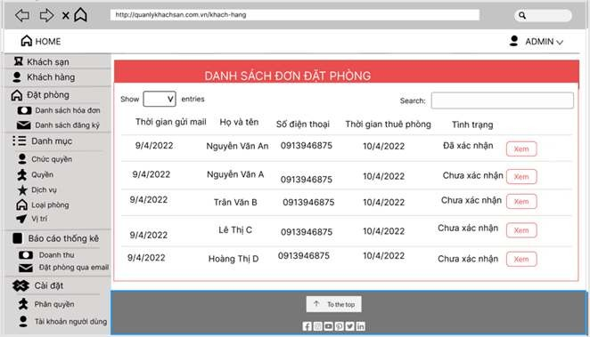

|  |  |  |  |  |
| --- | --- | --- | --- | --- |
| **Screen** | Xem danh sách đơn đặt phòng | | | |
| **Description** | | Cho phép nhân viên xem tất cả các thông tin của đơn đặt phòng | | |
| **Screen** **Access** | | Nhân viên kích vào Chọn “Danh sách đơn đặt phòng” | | |
| **Screen** **Content** | | | | |
| **Item** | | **Type** | **Data** | **Description** |
| Thời gian gửi mail | | Label - Date |  | Hiển thị thời gian gửi mail của khách hàng |

69



70

|  |  |  |  |  |  |
| --- | --- | --- | --- | --- | --- |
| Họ và tên | Label-String (50) |  | | Hiển thị Họ và tên khách hàng | |
| Số điện thoại | Label- String(20) |  | | Hiển thị số điện thoại | |
| Thời gian thuê phòng | Label - Date |  | | Hiển thị thời gian bắt đầu thuê phòng | |
| Tình trạng | Label-String (100) |  | | Hiển thị tình trạng đã xác nhận hay chưa xác nhận đơn đặt phòng | |
| Tìm kiếm | Search Box |  | | Ô dữ liệu tìm kiếm | |
| Xem | Button |  | | Kích khi muốn xem chi tiết đơn đặt phòng | |
| **Screen** **Actions** | | | | | |
| **Action** **Name** | **Description** | | **Success** | | **Failure** |
| Tìm kiếm | Khi người dùng kích vào **Tìm** **kiếm** thì hệ thống sẽ thực hiện truy vấn tìm kiếm khách hàng theo dữ liệu người dùng nhập ở Ô tìm kiếm. | | Nếu ở Ô tìm kiếm người dùng không nhập gì, Hệ thống sẽ hiển thị toàn bộ đơn đặt hàng ra bảng danh sách đơn đặt hàng  Ngược lại, hiển thị kết quả tìm kiếm được ra bảng danh sách đơn đặt hàng. | | Khi có lỗi kết nối cơ sở dữ liệu -> Hiển thị thông báo “Lỗi kết nối cơ sở dữ liệu”  Khi hệ thống không tìm thấy đơn đặt hàng nào thì sẽ hiển thị thông báo “Không tìm thấy” |

|  |  |  |  |
| --- | --- | --- | --- |
|  |  |  |  |
| Xem | Khi người dùng kích vào **Xem** thì sẽ hiểm thị ra danh sách chi tiết của đơn đặt phòng đó | Hiển thị màn hình “Xem chi tiết đơn đặt phòng đó” | Khi có lỗi kết nối cơ sở dữ liệu -> Hiển thịthông báo “Lỗi kết nối cơ sở dữ liệu”. |
|  |  |  | Màn hình vẫn hiển thị trang hiện tại. |

## Hiển thị chi tiết đơn đặt phòng

71





72

|  |  |  |  |  |
| --- | --- | --- | --- | --- |
| **Screen** | Xem chi tiết thông tin đơn đặt phòng | | | |
| **Description** | | Cho phép Nhân viên xem tất cả các thông tin chi tiết của đơn đặt phòng: Thời gian gửi mail, Họ và tên, Số điện thoại, Thời gian thuê phòng, Tình trạng. | | |
| **Screen** **Access** | | Nhân viên kích vào Chọn “Danh sách đơn đặt phòng” -> kích “Xem” ở cột thao tác. | | |
| **Screen** **Content** | | | | |
| **Item** | | **Type** | **Data** | **Description** |
| Ngày gửi | | Label - DateTime |  | Hiển thị thời gian gửi mail của khách hàng |
| Họ và tên | | Label-String (50) |  | Hiển thị Họ và tên khách hàng |
| Số điện thoại | | Label- |  | Hiển thị số điện |

|  |  |  |  |  |  |
| --- | --- | --- | --- | --- | --- |
|  | String(20) |  | | thoại | |
| Tin nhắn | Label-String (200) |  | | Hiển thị dòng tin nhắn mà khách hàng muốn gửi | |
| Phòng | Label- String(20) |  | | Hiển thị phòng ở và Giá thuê phòng | |
| Thời gian thuê phòng | Label - Date |  | | Hiển thị thời gian bắt đầu thuê phòng và thời gian kết thúc thuê. | |
| Ghi chú | Note Box |  | | Ghi lại những lưu ý về việc đặt phòng | |
| Tình trạng | Label-String (100) |  | | Hiển thị tình trạng đã xác nhận hay chưa xác nhận đơn đặt phòng | |
| Hoàn thành | Buttun |  | | Ô dữ liệu tìm kiếm | |
| Quay lại | Button |  | | Quay lại trang danh sách đặt phòng | |
| Quay về trang quản lý | Button |  | | Quay về trang chủ | |
| **Screen** **Actions** | | | | | |
| **Action** **Name** | **Description** | | **Success** | | **Failure** |
| Hoàn thành | Khi người dùng kích vào **Hoàn** **thành** thì hệ thống sẽ thực hiện lựu lại chi tiết đơn đặt phòng của khách hàng. | | Hệ thống sẽ tiến hành lưu lại toàn bộ thông tin của khách hàng xuống cơ sở dữ liệu | | Khi có lỗi do nhập không chính xác hoặc nhập thiếu thì đưa ra thông báo “Nhập lại” |
| Quay lại | Khi người dùng  kích vào **Quay** **lại** | | Hiển thị màn  hình “Hiển thị | | Hiện ra thông  báo “Thao tác |

73



74

|  |  |  |  |
| --- | --- | --- | --- |
|  | thì sẽ quay lại trang danh sách của đơn đặt phòng | trang danh sách đơn đặt phòng” | thất bại”  Màn hình vẫn hiển thị trang hiện tại. |
| Quay về trang quản lý | Khi người dùng kích vào **Quay** **về** **trang** **quản** **lý** thì sẽ hiện ra trang chủ. | Hiển thị màn hình “Trang chủ ” | Hiện ra thông báo “Thao tác thất bại”  Màn hình vẫn hiển thị trang hiện tại. |

## Quản lý dịch vụ

|  |  |
| --- | --- |
| **Use** **Case** **Name** | **Quản** **lý** **dịch** **vụ** |
| **Use** **Case** **ID** | UC05 |
| **High** **Level** **Requirement** **Ref** | Cho phép nhân viên xem danh sách dịch vụ. |
| **Actor** | Nhân viên |
| **Description** | Tất cả các thông tin Dịch vụ được truy vấn từ cơ  sở dữ liệu và hiển thị trên màn hình. Nhân viên có thể hiển thị danh sách các dịch vụ. |
| **Trigger** | NA |
| **Pre-condition** | Người dùng kích vào Quản lý dịch vụ ở menu |
| **Post-processing** |  |

* + - 1. **Hiển** **thị** **danh** **sách** **dịch** **vụ**

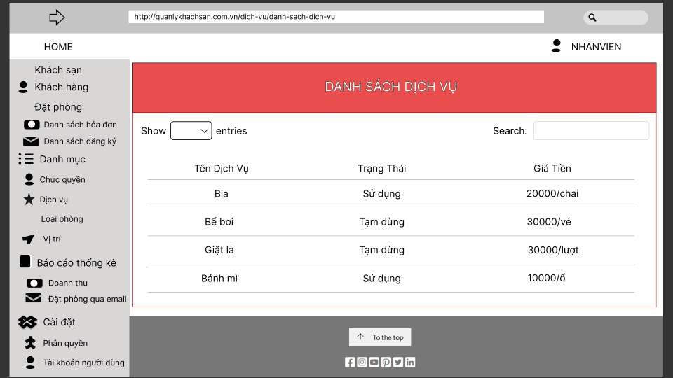

|  |  |  |  |  |
| --- | --- | --- | --- | --- |
| **Screen** | Xe | m chi tiết thông tin dịch vụ | | |
| **Description** | | Cho phép nhân viên xem tất cả các thông tin của dịch vụ : Tên dịch vụ, Trạng thái, Giá tiền. | | |
| **Screen** **Access** | | Nhân viên kích vào Chọn “Danh sách dịch vụ” -> kích “Xem” ở cột thao tác. | | |
| **Screen** **Content** | | | | |
| **Item** | | **Type** | **Data** | **Description** |
| Tên dịch vụ | | Label-String (50) |  | Hiển thị tên dịch vụ |
| Trạng thái | | Label-String (50) |  | Hiển thị trạng thái đang sử dụng hay tạm dừng |
| Giá tiền | | Label-String (50) |  | Hiển thị giá tiền của dịch vụ |
| Tìm kiếm | | Search Box |  | Ô nhập dữ liệu tìm kiếm |

75

|  |  |  |  |
| --- | --- | --- | --- |
| **Screen** **Actions** | | | |
| **Action** **Name** | **Description** | **Success** | **Failure** |
| Tìm kiếm | Khi người dùng kích vào **Tìm** **kiếm** thì hệ thống sẽ thực hiện truy vấn tìm kiếm dịch vụ theo dữ liệu người dùng nhập ở Ô tìm kiếm. | Nếu ở Ô tìm kiếm người dùng không nhập gì, Hệ thống sẽ hiển thị toàn bộ dịch vụ ra bảng danh sách dịch vụ.  Ngược lại, hiển thị kết quả tìm kiếm được ra bảng danh sách dịch vụ. | Khi có lỗi kết nối cơ sở dữ liệu -> Hiển thị thông báo “Lỗi kết nối cơ sở dữ liệu”  Khi hệ thống không tìm thấy dịch vụ nào thì sẽ hiển thị  thông báo  “Không tìm thấy” |

## Quản lý hoá đơn

|  |  |
| --- | --- |
| **Use** **Case** **Name** | **Quản** **lý** **hoá** **đơn** |
| **Use** **Case** **ID** | UC09 |
| **High** **Level** **Requirement** **Ref** | Cho phép nhân viên quản lý thông tin của hoá  đơn, chỉnh sửa, hiển thị danh sách hoá đơn. |
| **Actor** | Nhân viên |
| **Description** | Tất cả các thông tin Hoá đơn được truy vấn từ cơ  sở dữ liệu và hiển thị trên màn hình. Nhân viên chỉnh sửa, hiển thị danh sách các hoá đơn. |
| **Trigger** | NA |
| **Pre-condition** | Người dùng kích vào Quản lý hoá đơn ở menu |
| **Post-processing** |  |

**4.1.4.1.** **Hiển** **thị** **danh** **sách** **hoá** **đơn**



76

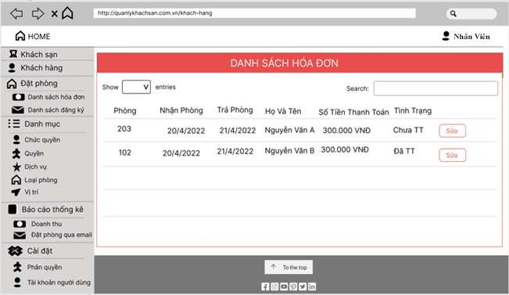

|  |  |  |  |  |
| --- | --- | --- | --- | --- |
| **Screen** | Xem chi tiết thông tin hoá đơn | | | |
| **Description** | | Cho phép nhân viên xem tất cả các thông tin chi tiết của hoá đơn : Phòng, Nhận phòng, Trả phòng, Họ và tên, Số tiền thanh toán, Tình trạng. | | |
| **Screen** **Access** | | Nhân viên kích vào Chọn “Danh sách hoá đơn” -> kích “Xem” ở cột thao tác. | | |
| **Screen** **Content** | | | | |
| **Item** | | **Type** | **Data** | **Description** |
| Phòng | | Label-String (50) |  | Hiển thị phòng ở của khách hàng |
| Nhận phòng | | Label - Date |  | Hiển thị ngày nhận phòng |
| Trả phòng | | Label - Date |  | Hiển thị ngày trả phòng |
| Họ và tên | | Label-String (50) |  | Hiển thị họ và tên khách hàng |
| Số tiền thanh toán | | Label-String (100) |  | Hiển thị số tiền cần thanh toán của khách |

77



78

|  |  |  |  |  |  |
| --- | --- | --- | --- | --- | --- |
| Tình trạng | Label-String (50) |  | | Hiển thị tình trạng đã thanh toán hay chưa thanh toán | |
| Sửa | Button |  | | Kích khi muốn sửa hoá đơn đó | |
| **Screen** **Actions** | | | | | |
| **Action** **Name** | **Description** | | **Success** | | **Failure** |
| Tìm kiếm | Khi người dùng kích vào **Tìm** **kiếm** thì hệ thống sẽ thực hiện truy vấn tìm kiếm khách hàng theo dữ liệu người dùng nhập ở Ô tìm kiếm. | | Nếu ở Ô tìm kiếm người dùng không nhập gì, Hệ thống sẽ hiển thị toàn bộ hoá đơn ra bảng danh sách hoá đơn  Ngược lại, hiển thị kết quả tìm kiếm được ra bảng danh sách hoá đơn. | | Khi có lỗi kết nối cơ sở dữ liệu -> Hiển thị thông báo “Lỗi kết nối cơ sở dữ liệu”  Khi hệ thống không tìm thấy hoá đơn nào thì sẽ hiển thị thông báo  “Không tìm thấy” |
| Sửa | Khi người dùng kích vào **Xem** thì sẽ hiểm thị ra danh sách chi tiết của đơn đặt phòng đó | | Hiển thị màn hình “Xem chi tiết đơn đặt phòng đó” | | Khi có lỗi kết nối cơ sở dữ liệu -> Hiển thịthông báo “Lỗi kết nối cơ sở dữ liệu”.  Màn hình vẫn hiển thị trang hiện tại. |

## Khách hàng

* + 1. **Quản** **lý** **tài** **khoản**

|  |  |
| --- | --- |
| **Use** **Case** **Name** | **Quản** **lý** **tài** **khoản** |
| **Use** **Case** **ID** | UC10 |
| **High** **Level** **Requirement** **Ref** | Cho phép người dùng đăng ký, đăng nhập, chỉnh sửa, tìm kiếm, xem chi tiết thông tin cá nhân của mình cũng như người dùng khác |
| **Actor** | User |
| **Description** | Cho phép người dùng đăng ký, đăng nhập, chỉnh sửa, tìm kiếm, xem chi tiết thông tin cá nhân của mình cũng như người dùng khác |
| **Trigger** | NA |
| **Pre-condition** | User kích vào menu **Tài** **khoản** |
| **Post-** **processing** |  |

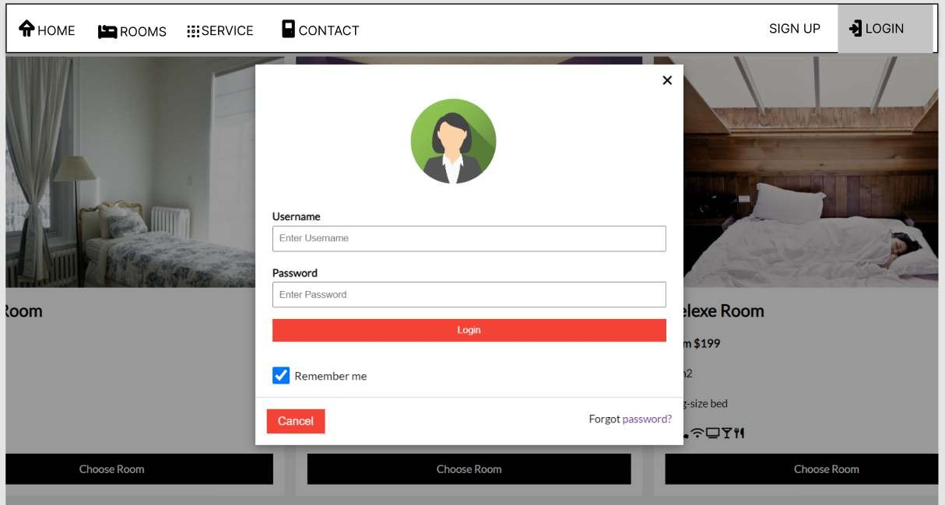**4.3.1.1** **Đăng** **nhập**

|  |  |  |
| --- | --- | --- |
| **Screen** | Đăng nhập tài khoản | |
| **Description** | | Cho phép khách hàng đăng nhập vào hệ thống |

79



80

|  |  |  |  |  |
| --- | --- | --- | --- | --- |
|  | |  | | |
| **Screen** **Access** | | Khách hàng chọn **Đăng** **nhập** ở màn hình **Trang** **chủ** | | |
| **Screen** **Content** | | | | |
| **Item** | | **Type** | **Data** | **Descripti** **on** |
| Username | | Textbox – String(50) |  | Trường dành cho khách hàng nhập tài khoản |
| Password | | Password –  String(100) |  | Trường dành cho khách hàng nhập mật khẩu |
| Login | | Button |  | Đăng nhập vào hệ thống |
| Cancel | | Button |  | Hủy đăng nhập và  quay về trang chủ. |
| **Screen** **Actions** | | | | |
| **Action** **Name** | **Description** | | **Success** | **Failure** |
| Login | Khi khách hàng kích nút đăng nhập, hệ thống sẽ kiểm tra tính hợp lệ của dữ liệu, nếu dữ liệu không hợp lệ sẽ hiển thị thông báo “Dữ liệu không hợp lệ”, nếu dữ liệu hợp lệ thì tiếp tục kiểm tra Tài khoản với mật khẩu tương ứng có tồn tại trong hệ thống hay không, nếu có thì cho khách hàng đăng nhập vào hệ | | Vào màn chính của trang | Hiện thông  báo : “Dữ liệu không hợp lệ”  Hiện  thông báo: “Tài |

|  |  |  |  |
| --- | --- | --- | --- |
|  | thống, nếu không thì hiển thị thông báo “Tài khoản hoặc mật khẩu không đúng”.  Khi không nhập tài khoản hoặc mật khẩu thì hiển thị thông báo “Trường này là bắt buộc”. |  | khoản hoặc mật khẩu không đúng” hoặc “Trường này là bắt buộc”. |
| Cancel | Đóng màn hình đăng nhập và quay trở về trang chủ | Trở về màn hình trang chủ |  |

## Đăng kí

|  |  |  |
| --- | --- | --- |
| **Screen** | Đăng ký | |
| **Description** | | Cho phép người đăng ký tài khoản |
| **Screen** **Access** | | Người dùng chọn **Đăng** **ký** ở trang chủ |
| **Screen** **Content** | | |

81



82

|  |  |  |  |
| --- | --- | --- | --- |
| **Item** | **Type** | **Data** | **Description** |
| Username | Textbox – String(50) |  | Ô điền tên tài khoản người dùng |
| Password | Password – String(100) |  | Ô điền mật khẩu để đăng nhập vào hệ thống |
| Confirm Pasword | Password – String(100) |  | Ô điền lại mật khẩu để xác nhận một lần nữa trước khi đăng ký |
| Số điện thoại | Textfield – String (20) |  | Ô nhập Số điện thoại  của Khách hàng |
| Họ và tên | Textfield -String (100) |  | Ô nhập Họ và tên |
| Ngày sinh | Textfield -Datetime |  | Chọn ngày  tháng năm  sinh của Khách hàng |
| Đăng ký | Button |  | Thực hiện việc đổi đăng ký tài khoản đăng nhập vào hệ thống |
| Số CMND | Textfield -String (100) |  | Ô nhập số CMND |
| **Screen** **Actions** | | | |
| **Action** **Name** | **Description** | **Success** | **Failure** |
| Đăng ký | Khi người dùng kích nút | Hiển thị | Hiện thông |

|  |  |  |  |
| --- | --- | --- | --- |
|  | đăng ký, hệ thống sẽ kiểm tra tài khoản đã có người dùng chưa và nếu có hiển thị “Tài khoản đã có người dùng”. Trường hợp mật khẩu mới và xác nhận mật khẩu không trùng nhau thì hiển thị thông báo “Mật khẩu xác nhận chưa chính xác”. Nếu những trường có dấu sao đỏ bị bỏ trống thì sẽ hiển thị ”Không được bỏ trống”. | thông báo  “Đăng kí thành công” | báo : “Tài khoản đã có người dùng”  Hiện thông  báo: “Mật  khẩu xác  nhận chưa chính xác”  Hiện thông báo: “Không được bỏ trống” |

## Đặt Phòng

|  |  |
| --- | --- |
| **Screen** | Danh sách phòng khách sạn |
| **Description** | Hiển thị danh sách phòng khách sạn |
| **Screen** | Người user chọn **Đặt** **phòng.** |

83



84

|  |  |  |  |  |  |
| --- | --- | --- | --- | --- | --- |
| **Access** |  | | | | |
| **Screen** **Content** | | | | | |
| **Item** | **Type** | **Data** | | **Description** | |
| Choice Room | Button |  | | Chọn loại phòng thích hợp | |
| **Screen** **Actions** | | | | | |
| **Action** **Name** | **Description** | | **Success** | | **Failure** |
| Choice Room | Khi người dùng kích vào **Choice** **Room** thì hệ thống sẽ hiển thị ra gioa diện nhập thông tin thuê phòng | |  | |  |

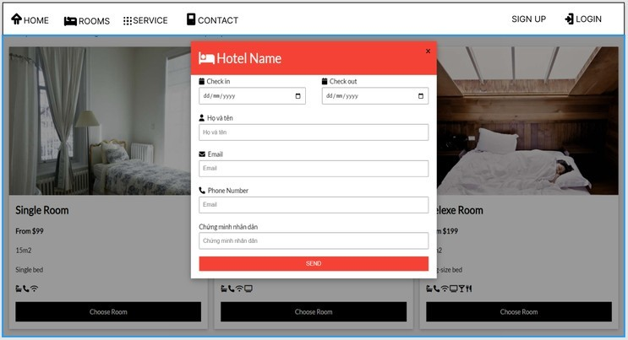

|  |  |
| --- | --- |
| **Screen** | Nhập thông tin thuê phòng |
| **Description** | Hiển thị danh sách phòng khách sạn |
| **Screen** | Người user chọn **Choice** **Room.** |

|  |  |  |  |  |  |
| --- | --- | --- | --- | --- | --- |
| **Access** |  | | | | |
| **Screen** **Content** | | | | | |
| **Item** | **Type** | **Data** | | **Description** | |
| Send | Button |  | | Lưu thông tin thuê vào hệ thống | |
| **Screen** **Actions** | | | | | |
| **Action** **Name** | **Description** | | **Success** | | **Failure** |
| Send | Khi người dùng kích vào **Send** thì hệ thống sẽ lưu thông tin vào hệ thống. | | Lưu thông tin vào hệ thống. | | Hệ thống hiển thị thông báo lỗi nếu thông tin nhập sai định dạng. |

85